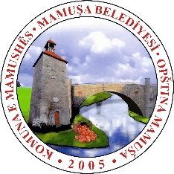



BELEDİYE ATIK YÖNETİMİ TASLAK PLANI
MAMUŞA BELEDİYESİ
2020-2025

GIZ Kosova personeli sn. Drita BINAJ, sn. Vjollca BEHLULI, sn. KEMAL HADZAGIC’e ve EcoDES Studio’dan teknik dayanışma personeli sn. Konalsi GJOKA, sn. Teida SHEHI, sn. Alfred LAKO, sn Keida Ymeraj’a ve CEAE (Çevre ve Alternatif Enerji Merkezi) personeli sn. Arben NIKA ve sn. Tahir KRASNIQI’ye, Belediye Atık Yönetimi Planını hazırlaması için Mamuşa Belediyesine verdikleri katkı ve yardımlarından dolayı özel bir teşekkür ederiz.

Mamuşa Belediyesinin çalışma grubundan sn.Tarkan MAZREK, sn.Yüksen TOPOYANI, sn.Haşim MORINA sn. Engin TAÇ, sn. Esra Bütüç OSI, sn. Shefkije MORINA, sn. Besire DULAKU ’de planı hazırlamak için büyük bir özveri ile çalıştı.
Ayrıca, Mamuşa Belediye Başkanı sn. Abdülhadi KRASNİÇ’e de işbirliğinden ve dayanışmasından dolayı özel olarak teşekkür ederiz.

bAŞKANIN KONUŞMASI
Değerli Mamuşa Belediyesi vatandaşları!
Mamuşa Belediyesi çok küçük bir Alana sahip bir belediyedir, ancak çevreyi temiz tutma konusunda sürekli özverili ve dikkat etmiştir.
Yıllar boyunca öncelikler ve ihtiyaçlar önemli ölçüde değişti ve ilerledi.
İçinde bulunduğumuz aşamadaki en önemli şey yaşadığımız çevrenin korunmasıdır. Temiz çevre, vatandaşlarla işbirliği yapılarak ve çevrenin korunması alanındaki çeşitli ve ilgili faktörlerle faaliyetleri koordine ederek kendi başına gerçekleştirilebilecek bir zorluktur.
İçinde bulunduğumuz aşamada, çevre koruma ve atık yönetimi alanındaki durum tatmin edici değildir.

Bu durum bize, uygun atık arıtımı ve sonuç olarak temiz bir çevre yaratma hedeflerimize ulaşmada birçok faktörü dahil etmeyi amaçlayan önemli ve güncel bir zorluk sunmaktadır. Bu konuda işbirliği ve farkındalık anahtar ve yeri doldurulamaz bir faktördür.
Hartimi dhe miratimi i një Plani për menaxhimin e mbeturinave është më shumë se i mirëseardhur, pasi përbën edhe një bazë tjetër që përcakton detajshëm mënyrën e ralizimit të tij dhe objektivave të parapara bashkë me dinamikën e realizimit të tij.

Bu belge Mamuşa Belediyesi düzeyinde atıkların ele alınması konusunda yeni bir aşamadır ve bunun uygulanması temiz bir çevre için vatandaşların farkındalığını artıracaktır, bununla birlikte atıkların uygun ve profesyonel bir şekilde ele alınmasını sağlayacaktır. Plan, atık yönetiminin gerçek durumunu ortaya koymuştur, bununla gerçekleşebilir hedefler de belirlenmiştir, bu alandan diğer aktörleri de dahil ederek, bu konuda onların yardımı ve desteği çok önemlidir.
Mamuşa Belediyesi atık yönetimi hazırlma planında, GIZ, EcoDES STUDIO, CEAE ve bu belgeyi hazırlamak için çalışma grubuna işbirliklerinden dolayı özel olarak teşekkür etmek isterim.
Değerli vatandaşlar, atık yönetimini ve dolayısıyla temiz bir çevre yaratmayı amaçlayan çok önemli bir belge oluşturuyoruz.
Öncelikli ve ortak hedefimiz, yaşadığımız çevreyi korumak ve günlük etkinliker düzenlemek, buda Mamuşa Belediyesinin her bir vatandaşı için bir yükümlülük olarak adlandırılabilir.

Mamuşa Belediye Başkanı
sn. Abdülhadi KRASNIÇ

İÇERİK TABLOSU
I. GİRİŞ 6
1.1 belediye hakkında genel bilgiler 6
1.1.1 Demografik veriler 7
II. ATIK YÖNETİMİNDE YASAL VE KURUMSAL YÖNLER 8
2.1 MEVZUAT HAKKINDA ÖZET BİLGİ 8
2.1.1 Yerel düzyde araç ve gereçler 8
2.1.2 Belediyede atık yönetim hizmeti için organizasyon yapısı 9
2.1.3 Merkezi yönetim 9
2.1.4 Yerel yönetim 10
2.1.5 Bölgesel atık yönetim şirketleri 10
2.1.6 Diğer şirketler 10
III. ATIK YÖNETİMİNDE TEKNİK HUSUSLAR 11
3.1 GENEL ATIK VERİLERİ 11
3.1.1 Üretilen atık miktarı 11
3.1.2 Atık fraksiyonlarının yapısı 12
3.1.3 Belediyede atık üretimi eğilimi 12
3.2 ATIK TOPLAMA HİZMETİ 13
3.2.1 Atık toplama şemaları. 13
3.3 Atık arıtma ve işlemi 14
3.3.1 Geri dönüşüm ve kompostlama 14
3.3.2 Depolama 15
3.3.3 Yasa dışı depolama 15
IV. ATIK YÖNETİMİNDE FİNANSAL BOYUTLAR 18
4.1 Atık yönetim sisteminin tam maliyeti 18
4.2 ATIK YÖNETİMİ TARİFE SİSTEMİ 19
V. ATIK YÖNETİMİ PLANLAMASI 20
5.1 atık yönetim ulusal plan ve stratejinin amaç ve hedefleri 20
5.2 ATIK YÖNETİM YASASININ HEDEFLERİ 22
5.3 BELEDİYE PLANI VİZYONU 22
5.4 PLANIN AMACI 24
VI. HEDEFLERE ULAŞMAK İÇİN TEDBİRLERİN HAZIRLANMASI VE TANIMI 26
6.1 Planın ı.hedefini tamamlamak için ana faaliyetler 26
6.1.1 Yerel Atık Yönetim Planının onaylanması 27
6.1.2 Yapının belediye içinde oluşturulması 27
6.1.3 Belediye içinde kapasite geliştirme 28
6.1.4 Hizmet performansını ölçmek için bir izleme sistemi hazırlamak 29
6.2 Planın ıı.hedefini tamamlamak için ana faaliyetler 32
6.3 Planın ııı.hedefini tamamlamak için ana faaliyetler 35
6.4 Planın ıv.hedefini tamamlamak için ana faaliyetler 44
6.4.1 Tarife tahsilatı için kapasite geliştirme 44
6.5 Planın v.hedefini tamamlamak için ana faaliyetler 50
6.5.1 Tıbbi atık yönetimi 51
6.5.2 İnşaat yıkım atıkları yönetimi 51
6.5.3 Hacimli atıkların, elektrik / elektronik, kullanılmış yağların yönetimi 52
6.5.4 Hayvan atıkları yönetimi 52
6.6 Planın vı.hedefini tamamlamak için ana faaliyetler 53
VII. OPERASYONEL PLAN, AMAÇLAR, GÖSTERGELER VE ETKİNLİKLER 54
VIII. PLANIN GÖZDEN GEÇİRİLMESİ 63
8.1 PLANIN UYGULANMASININ İZLENMESİ 63
8.2 RAPORLAMA 64
IX. PLAN REFERANSLARI 66

Şekiller Listesi
Şekil 1. Mamuşa Belediyesi'nin coğrafi konumu 6
Şekil 2. Mamuşa Belediyesi'nin organizasyon yapısı 9
Şekil 3. 2018 yılında Mamusha Belediyesinde toplanan atık miktarı 12
Şekil 4. Ulusal düzeyde atık fraksiyonlarının yüzdesi 12
Şekil 5. Önümüzdeki 10 yılda nüfus sayısının ve atık miktarın artış akımı 13
Şekil 6. Mamuşa belediyesinde yasa dışı atık depoları 16
Şekil 7. Mamusha Belediyesi sınırları içindeki yasa dışı depolama alanlarındaki atık türleri 17
Şekil 8. Mamuşa Belediyesi bölgesinde depolama alanı 17
Şekil 9. Mamusha Belediyesinde yasa dışı çöplükteki poşet sayısı 18
Şekil 10. Mamuşa belediyesinde yasa dışı atık depoları 18
Şekil 11. Atık yönetimi hizmetinin tam maliyeti 19
Şekil 12. Planın hazırlanması için çalışma grubu ile tartışma süreci 23
Şekil 13. Atık yönetim planının amaçları 24
Şekil 14. Belediye atıklarının akım şeması 25
Şekil 15. I. hedef etkinlikleri 27
Şekil 16. Atık önleme programının görevleri 30
Şekil 17. Atık Önleme Stratejisi Kategorileri 31
Şekil 18. Atık akışından çıkarılması beklenen geri dönüştürülebilir atık miktarı 36
Şekil 19. Atık akışından uzaklaştırılması öngörülen organik atık miktarı 37
Şekil 20. Organik atık kompostları 38
Şekil 21. Entegre atık yönetimi hizmetinin maliyetini karşılama seçenekleri 45
Şekil 22. Maliyeti kaşılama seçeneklerinin tanımlanması 46
Şekil 23. Hapat që duhen ndjekur për të zbatuar politikën e rikuperimit të kostos 46
Şekil 24. Tarife Toplama Stratejisi 47
Şekil 25. Performans göstergeleri 67
Şekil 26. Planı gözdden geçirme yapısı 68

Tablo listesi
1. Tablo: Yıllar boyunca nüfus artışı 7
2. Tablo: Mamuşa Belediyesinde yıllar boyunca hane sayısı 7
3. Tablo: Kadastroya kayıtlı ve faturalandırma sisteminin parçası olan müşteri sayısı 13
4. Tablo: Mamuşa Belediyesinde atık toplama için konteyner altyapısı 14
5. Tablo: Atık toplama ve taşıma hizmeti verilen hanelerde Mamuşa Belediyesinde hizmet maliyeti. 19
6. Tablo: Mamuşa belediyesinde I&S şirketi tarafından uygulanan müşteri temizlik ücretleri 20
7. Tablo: Mamuşa Belediyesinde 2018 yılında tarife faturalaması ve tahsilatı 20
8. Tablo: Atık yönetim sistemi için belediye içerisinde yapıların oluşturulması için maliyet özeti 32
9. Tablo: Hizmetin oluşturulması ve genişletilmesi için yatırım maliyetleri özeti 35
10. Tablo: Atık üretimi projeksiyonu ve önümüzdeki 5 yıda en aza düşürülmesi 36
11. Tablo: Atıkların en aza düşürülmesi için yatırım maliyeti 44

GİRİŞ

BELEDİYE HAKKINDA GENEL BİLGİLER
Mamuşa Belediyesi, 9 semtten oluşan sadece tek bir yerleşim yerel olan kırsal nitelikli bir belediyedir. Yerleşim bölgesinin büyüklüğü yaklaşık 117 ha veya belediyenin genel alanının %11’i kadardır. Mamuşa belediyesi ana kavşak boyunca düz bir arazide doğrusal olarak gelişmiştir. Bu alan şu kullanımlardan oluşur: konut, idari, sosyal, kültürel ve ekonomik kurumlar. Konut kullanımı genel olarak tarım, hayvancılık ve depolama gibi diğer amaçlar için kullanılan avlularla çevrili müstakil evlerden oluşmaktadır. Bölgede mevcut diğer arazi kullanımları; temel olarak yerleşimlerin orta kısmında yoğunlaşan kurumsal, idari ve kültürel kullanımlardır. Ekonomi kullanım ana yol etrafında genel olarak yerleşen perakande satış dükkanları, hizmetleri, ayrıca tek kullanımlı veya konut kullanımlı karma kullanım ve sanayi kullanım ise ağır ve hafif üretim etkinlikleri kapsar. Bir diğer kullanım ise yol altyapısı, iletişim altyapısı ve kamu hizmetleridir, ayrıca parklar, yeşil ve rekreasyon alanlarıdır. Yerleşim yerinin kırsal niteliği nedeniyle bu bölgede parseller içerisinde ailevi ve ticari amaçlı sebze ve meyvelerin yetiştirilmesi için arazi kısımlar da mevcuttur. Arazi mülkiyeti ile ilişkin bu bölgenin ve belediyenin en yüksek yüzdeliği kapsayan özel şahısların sahip olduğu arazilerden oluşmaktadır. Bu alandaki özel mülkiyet arazileri, minimum parsel büyüklüğünün yaklaşık 40 m² ve maksimum 20.000 m² olduğu farklı boyutlardadır. Belediye mülkiyetindeki araziler yüzdelik olarak daha küçüktür ve gelecekte tuplumun kullanımı için geliştirme potansiyeli olan bir yerde bulunur.
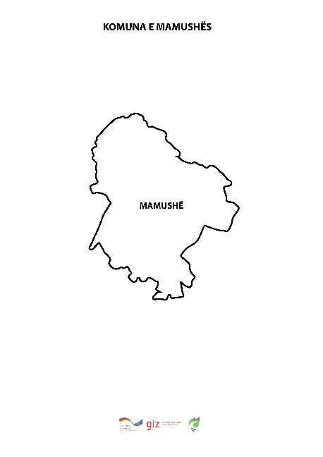
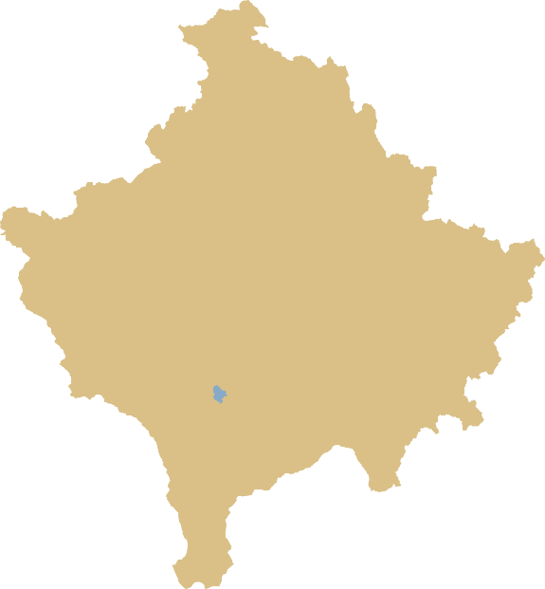
Mamuşa Belediyesi
Şekil 1. Mamuşa Belediyesi'nin coğrafi konumu
Kaynak : [Mamuşa Belediyesi]

Demografik veriler
Nüfus kaydı en son 2011 yılında, ilk defa Mamuşa’da ayrı bir belediye olarak gerçekleşmiştir.
Aşağıdaki tablo, yerleşimlerin yıllar içindeki nüfus artışı açısından evrimi hakkında bir fikir oluşturmak için 1945'ten 2011'e kadar veriler sunmaktadır. Ancak, tabloda gösterildiği gibi, sürekli bir nüfus artışı vardır (1.Tablo'daki verilerden):
1948-1953 yılları arasında nüfus % 11 (veya yılda yaklaşık % 2.2) arttı,
- 1953‐1961 yılları arasında nüfus % 6 (veya yılda yaklaşık % 0.75) arttı,
- 1961‐1971 yılları arasında nüfus % 28 (veya yılda yaklaşık % 2.8) arttı,
- 1971‐1981 yılları arasında nüfus % 35 (veya yılda yaklaşık % 3.5) arttı,
- 1981‐1991 yılları arasında nüfus % 20 (veya yılda yaklaşık % 2) arttı,
- Buna karşın 1991‐2011 yılları arasında nüfus % 67 (veya yılda yaklaşık %3.35) artmıştır.
Yukarıdaki verilerden en yüksek nüfus artışının 1991-2011 yılları arasında olduğu görülmektedir.
Yıl | 1948 | 1953 | 1961 | 1971 | 1981 | 1991 | 2010 | 2011
Sakin sayısı | 1,352 | 1,500 | 1,590 | 2,038 | 2,752 | 3,297 | 4,234 | 5,507

1. Tablo: Yıllar boyunca nüfus artışı
Kaynak: [Mamuşa Belediyesi]
Mamuşa Belediyesinin genel alanı 10.94 km², nüfus yoğunluğu 503.4 kişi başı /km² (2011 yılında Kosova nüfus sayımından çıkarılan nüfus sayısına göre hesaplanmıştır). Bu sayı Mamuşa nüfus yoğunluğunun Kosova’nın ortalama yoğunluğundan (177.4 kişi başı/km²) daha yüksek olduğunu gösterir.
Yıl | 1948 | 1953 | 1961 | 1971 | 1981 | 1991 | 2010 | 2011
Hane | 183 | 198 | 209 | 220 | 263 | 334 | 403 | 566

2. Tablo: Mamuşa Belediyesinde yıllar boyunca hane sayısı
Kaynak: [Mamuşa Belediyesi]
Etnik kökene göre nüfus: Mamuşa Belediyesi genel olarak üç etnik kökenden oluşmaktadır, bunlardan %93’ü Türk, %6’sı Arnavut ve %1’i Roman, Aşkali, Mısırlı kökenlidir.

ATIK YÖNETİMİNDE YASAL VE KURUMSAL YÖNLER

Mevzuat hakkında özet bilgi

Yerel düzyde araç ve gereçler
Kosova Cumhuriyeti için atık yönetimine ilişkin yasal çerçeve, aşağıdaki özelliklere sahip bu yasal çerçeveden oluşmaktadır:
03/l-040 sayılı “Yerel Özyönetim Yasası”,2009- Bu yasanın 17. maddesi, yerel aktörlerin (Belediyeler) atık yönetimi gibi kamu hizmetlerinin sağlanması ve sürdürülmesi konusunda tam ve münhasır yetkinliğe sahip olduğunu öngörmektedir.
04/l-060 sayılı “Atık Yönetimi Yasası”,2012- Yeni değiştirilen bu Yasa, Kosova Cumhuriyeti'nde atık yönetiminde belediye yetkilerini tanımlamanın yasal dayanağını temsil etmektedir. Bu Yasaya göre belediyer: i) ulusal plan ile uyumlu olması gereken bir belediye atık yönetim planı hazırlamalıdır; ii) belediye atık yönetim planını uygulamalıdır; iii) tarifelerin ve belediye hizmetleri için finansal araçların tahis edilme şeklini belirlenmesi; iv) yasa gereğince iki veya daha fazla belediye atık yönetimi konusunda işbirliği yapabilir.
Yasa gereğince belediye planları özelikle şu konulara odaklanmalıdır: i) atık toplama şemaları/programı; ii) atıkların yeniden kullanımı ve geri dönüşümü ile ilişkin gerekli teknikleri önermeleri; iii) atık yönetimi ile ilişkin kamuoyunu biliçlendirmek ve eğitmek; iv) atık yönetimi maliyetlerin değerlendirilmesi ve hesaplanması.
Yasa, belediye planın 5 yıllık bir süre için yapılmasını ve atık toplamak için mevcut ve gelecekteki kapasiteleri ele alacaktır, onların ortadan kaldırılması ve depolanması, vatandaşlara yönelik kaliteli hizmet için eylem ihtiyacı, ayrıca atık yönetimi için bir belediye yönetmeliğin taslaklanmasını da belirler.
Ayrıca yenilenen yasa gereğince belediye atıkların yönetimi özel sözleşmeler aracılığıyla belediye ile kamu veya lisanslı özel bir veya daha fazla operatör aracılığıyla atıklar ele alınmalıdır.
04/l-111 sayılı “Kamu işletmeleri Yasasının değiştirilmesi ve tamamlanması Yasası”, 2021- Bu Yasa gereğince Belediyeler atık yönetimi için belediye kamu işletmeleri oluşturma hakkına sahiptir
04/l-045 sayılı “Kamu-özel işbirliği Yasası”- bu Yasa hükümleri ile kamu hizmetlerin ve /veya atık yönetimi için kamusal altyapının sunulmasını düzenler, burada toplama, depolama ve onların geri dönüşümü dahildir.
Kosova Cumhuriyeti Atık Yönetimi Stratejisinde, merkezi yönetimden yerel yönetime ve özel sektöre kadar yönetiminden sorumlu kilit paydaşların bu yapısını tanımlamaktadır:

Belediyede atık yönetim hizmeti için organizasyon yapısı
Mamuşa, Kosova'nın güneyinde yer alan küçük kırsal bir belediyedir.
Son zamanlarda idari bir merkez ve belediye statüsü kazanmıştır, ancak 1985 yılından beri yerel bir kırsal topluluk olarak faaliyet göstermektedir. Mamuşa, BMÖ genel sekreterlik özel temsilcisi tarafından bir idari kararın ardından 2005 yılından beri bir pilot belediye olarak çalışmaya başladı. Pilot Belediye, Kosova Cumhuriyeti Anayasası, Yerel Özyönetim Yasası ve Belediyenin idari sınırlarının kabul edilmesinden sonra 2008 yılında tam statüye kavuştu. Belediyenin mevcut idarisi Başkan Dairesi ve altı belediye müdürlüğü ile ilişkin sektörlerden oluşur.
Başkan
As Başkan
Genel Yönetim Müdürlüğü
Eğitim, Kültür, Gençlik ve Spor Müdürülüğü
Planşama, Şehircilik, Jeodezi ve Kadastro Müdürlüğü
Bütçe ve Maliye Müdürlüğü
Kamu Hizmetleri Müdürlüğü
Sağlık ve Sosyal Refah Müdürlüğü
Topluklar ve Geri Dönüş Belediye Ofisi
Personel Ofisi
Avrupa Entegrasyon Ofisi
Kamu Bilgilendirme Ofisi
Topluluklardan sorumlu
As Başkan
Meclis
M. Başkanı
Siyasi ve Maliye Komitesi
Topluluklar Komitesi
Şekil 2. Mamuşa Belediyesi'nin organizasyon yapısı
[Kaynak: Mamuşa Belediyesi]

Merkezi yönetim
Kosova Cumhuriyeti Meclisi, ülkenin yasama organı olarak, kanunların onaylama kısmından sorumludur, bu durumda atık yönetimi alanında ve bunların uygulanmasını yasal komisyonlar tarafından izlenmesinden sorumludur. Daha özel olarak şunlardan sorumludur: i) çevre yasası, atık yasası ve ilişkin alandan uygun yasa kadrosunun onaylanması, ii) çevreyi korumak için stratejilerin geliştirilmesi; iii) önerilerin verilmesi ve meclis komisyonları tarafından yasaların uygulanmasının izlenmesi.

Kosova Cumhuriyeti Hükümeti, Atık Yönetimi Stratejisini onaylamaktan ayrıca hükümetin idari talimatların verilmesinden sorumlu organdır.

Altyapı ve Çevre Bakanlığı, atık yönetimi alanında yasal çerçevenin uygulanmasının öneren, hazırlayan ve gözlemleyen organdır. Bakanlık bünyesindeki Çevre Koruma Birimi atık yönetimi yasal ve düzenleyici çerçevesi ve ulusal politika yönünden sorumlu organdır. Bu birimin görevleri somut olarak şunlardır:
- Çevre koruma politikalarının oluşturulması için öneriler sunar, tasarlar ve temel oluşturur;
- Çevreyi koruma alanından stratejik belgeler ve mevzuat hazırlar;
- “Sıcak” alanların rehabilitasyonu için önlemler ve projeler önerir;
- Çevre koruma alanındaki yatırımları ve finansmanı belirler ve önerir;
- Çevrenin korunması ile ilgili Uluslararası Sözleşmelere, Antlaşmalara, Anlaşmalara ve Kuruluşlara üyelik için idari ve mesleki faaliyetlerde bulunur;
- Doğal kaynakların kullanımı ile ilgili konularda profesyonel destek sağlar;
- Tarafların çeşitli çevresel konularda talepleri hakkında bir taslak kararı görüşür ve hazırlar;
- Çevre ile ilgili çeşitli raporlar hazırlar.

Yerel yönetim
Yerel yönetim veya yerel düzeydeki yürütme organı (Belediye), Ulusal Strateji ve Ulusal Atık Yönetim Planı ile uyumlu olması gereken yerel atık yönetimi politikasının hazırlanmasından ve uygulanmasından sorumludur. Somut olarak sorumlulukları şunlardır:
- Atık yönetimi için yerel planların hazırlanması ve onaylanması;
- Belediye atık yönetiminin ilgili ihtiyaçlarına göre, alan planına dayalı yer tanımlamaları;
- Belediye atık toplama ve depolama hizmetleri için tarife belirleme;
- Sözleşmeli atık toplama şirketleri için hizmet standartlarının uygulanmasının belirlenmesi ve denetlenmesi.

Bölgesel atık yönetim şirketleri
Bu şirketler, atık toplamai yerleşim yerlerinen depolara dek taşımadan sorumlu kamu şirketleridir. Bölgesel kamu şirketleri, belirli bir bölgedeki bazı belediyelere hizmet vermektedir ve bu şirketler tarafından sağlanan belediyelerin şirket yönetim kurulunda temsilcileri bulunmaktadır.

Diğer şirketler
Kosova Depo Yönetimi Şirketleri -KDYŞ- bu şirketler devlet şirketleridir ve beledieyelerin bölgesel depolama alanlarının yönetiminden sorumludur.
03/L-087 sayılı Kamu şirketleri Yasası gereğince, Kosova Depo Yönetimi Şirketi (KDYŞ SH.A) Kosova Cumhuriyetinde Belediyelerin bölgesel atıkların sihhi depoların yönetmi için lisanslı olan yasal bir şirkettir, 02/L-123 sayılı Ticari Kuruluşlar Yasası gereğince Anonim şirket olarak şirketleşmiş ve kayıtılıdır.
Lisanslı Şirketler, veya özel sektör, Çevre ve Alan Planlama Bakanlığı tarafından lisansı olan ve çeşitli atık türlerin toplanması, arıtılması, geri dönüşümü, taşıması ve depolanması hizmeti veren şirkettir.

ATIK YÖNETİMİNDE TEKNİK HUSUSLAR

Genel atık verileri

Üretilen atık miktarı
Mamuşa Belediyesindeki hanelerin% 30'unda atıkların toplanması, taşınması ve depolanması Prizren I&S şirketinde bulunan özel bir şirket tarafından gerçekleştirilmektedir. Bu şirketin sisteminde, sadece bu sistemin parçası olmayı ve bu hizmet tarifelerini ödemeyi seçen 396 müşterisi var.
Bu şirket atıkları toplayıp Prizren Landoviça deposuna atıkların taşır. Sistemde olmayan diğer haneler ise atabildikleri yerlere yasa dışı depolara çöplerini atar.
Ekonomitë e tjera familjare, të cilat nuk janë në sistem i hedhin mbeturinat në deponi ilegale, aty ku të munden. Şirket verilerine göre, aşağıdaki grafik, 2018 yılında Mamuşa belediyesinde, atık toplama ve taşıma hizmeti verilen hanelerde toplanan atık miktarını göstermektedir:

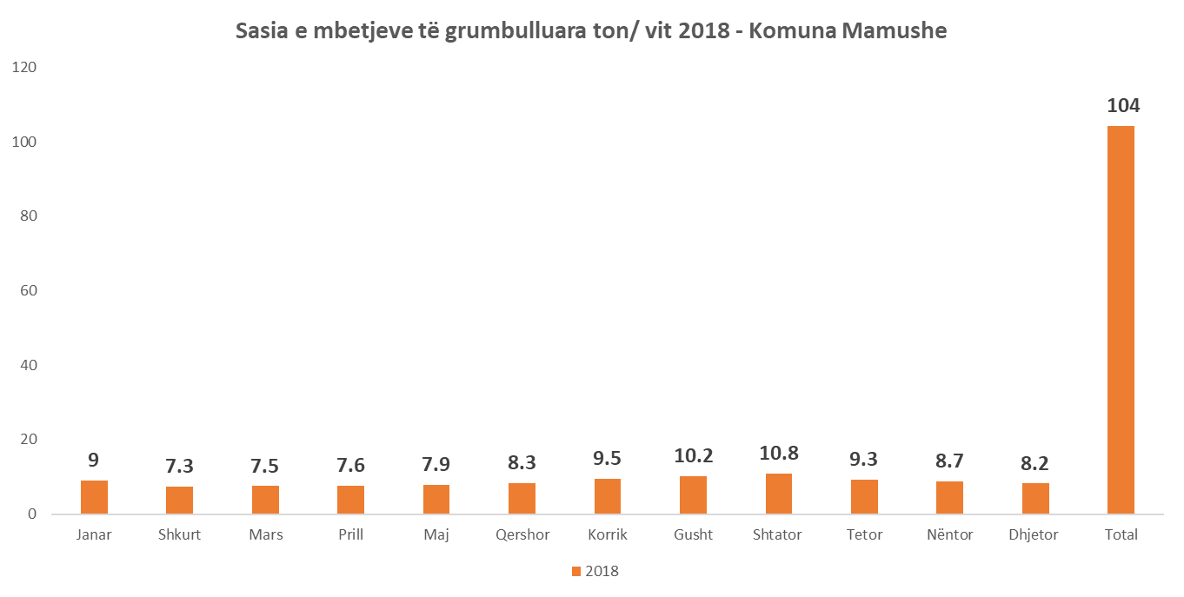
Ocak Şubat Mart Nisan Mayıs Haziran Temmuz Ağustos Eylül Ekim Kasım Aralık Toplam
2018 yılında Mamusha Belediyesinde toplanan atık miktarı
Şekil 3. 2018 yılında Mamusha Belediyesinde toplanan atık miktarı
Kaynak: [I&S Company Şirketi]

Grafikten de görebileceğiniz gibi atıklar toplama ve taşıması en yüksek olarak Ağustos ve Eylül aylarında kaydedilmiştir.

Atık fraksiyonlarının yapısı
2011 yılında GIZ atık fraksiyonların içeriği hakkında Kosova’da bir araştırma gerçekleştridi ve ulusal düzeyde atık akıntısının %43’nün yapısının organik atıktır.Diğer atık fraksiyonları ise örneğin ahşap, kağıt, plastik, cam, metal, diğer bileşik malzemeler, tekstil, EEE atıklar ayrıca belirtilmemiş diğer kategoriler atık içeriğin %37’sini oluşturur. Atık fraksiyonlarının geri kalanı, hijyen atığı veya ayakta atık gibi belediye atıkları ile diğer atık kategorileri ile birleştirilebilen geri kazanılamayan fraksiyonlardır.
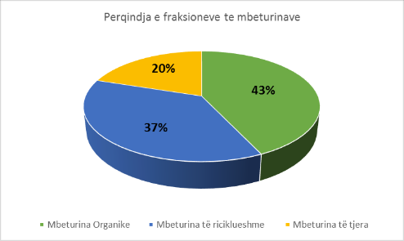
Atık fraksiyonları yüzdelikleri

Organik atıklar
Diğer atıklar
Geri dönüşebilen atıklar

Şekil 4. Ulusal düzeyde atık fraksiyonlarının yüzdesi
[Kaynak: Yazar tarafından uyarlanmıştır]

Belediyede atık üretimi eğilimi
Kosova Cumhuriyeti'nin resmi belgelerine dayanarak, ulusal düzeyde nüfus artış katsayısının% 1.2 olması öngörülmektedir. Aşağıdaki tabloda Mamuşa Belediyesinde önümüzdeki 10 yıl içinde nüfus ve belediye atık miktarında artış eğilimi öngörülmektedir:
Yıl |  | 2020 | 2021 | 2022 | 2023 | 2024 | 2025 | 2026 | 2027 | 2028 | 2029
Nüfus artış projeksiyonu (%1.2) | no. | 6,127 | 6,201 | 6,275 | 6,350 | 6,426 | 6,504 | 6,582 | 6,661 | 6,740 | 6,821
Atık miktarı artış proyeksiyonu (ton) (%1.2) | akışa gore % | 1,342 | 1,358 | 1,374 | 1,391 | 1,407 | 1,424 | 1,441 | 1,459 | 1,476 | 1,494

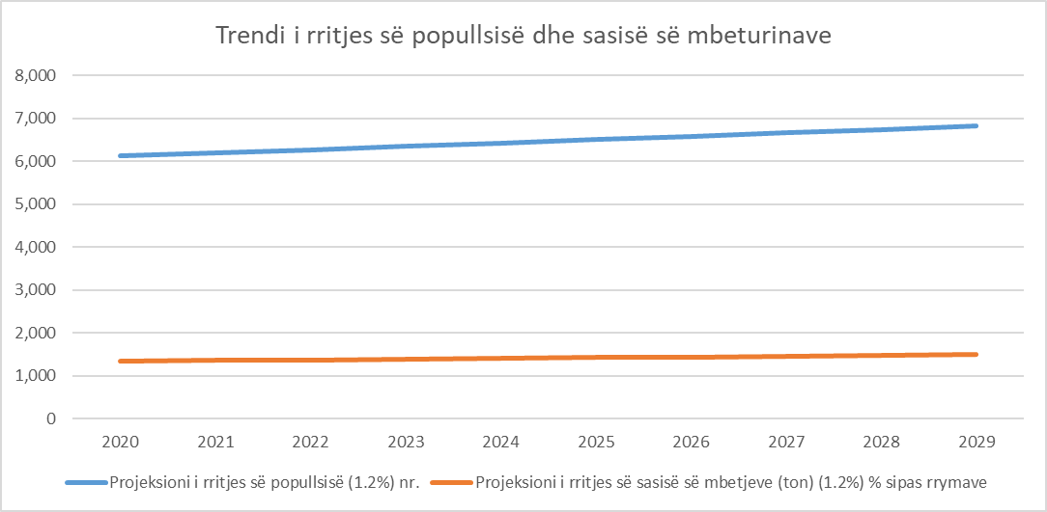
Atık miktarı artış projeksiyonu (ton) (%1.2) akışa göre
nüfus artış projeksiyonu (%1.2) no.
Nüfus ve atık miktarında artış eğilimi

Şekil 5. Önümüzdeki 10 yılda nüfus sayısının ve atık miktarın artış akımı
[Kaynak: Yazar tarafından uyarlanmıştır]

Atık toplama hizmeti

Atık toplama şemaları
Mamuşa Belediyesinde, merkezi Prizren’de bulunan I&S Company özel şirketi tarafından bu hizmeti almak için talep eden aileler ile sözleşmeleri olanlara hizmet verir. Bu şirket hanelere, işletmelere ve kurumlara temizlik tarifelerinden gelirler için fatura ve tahsilatı gerçekleştirir. Aşağıdaki tabloda kadastroda kayıtlı müşteri sayısı ile atık yönetimi hizmetinin sunulması için faturalama sisteminin parçası olanlar arasındaki ilişki ile ilgili veriler sunulmuştur, buradan sadece %62 müşterilerin sistemin parçasıdır:350hane.
Belediye | Kadastro bölgesinde toplan müşteri |  |  |  | Faturalanan müşteri = hizmet alan
Şehir / Köy | Hane | İşletme | Kurum | Toplam | Hane | İşletme | Kurum | Toplam
Mamuşa | 728 | 76 | 5 | 647 | 350 | 41 | 5 | 396

3. Tablo: Kadastroya kayıtlı ve faturalandırma sisteminin parçası olan müşteri sayısı
Kaynak: [Mamuşa Belediyesi]
Mamuşa Belediyesi'nde atık toplama, faturalandırma ve tahsilat sisteminin bir parçası olan müşterilere kapıdan kapıya gerçekleştirilmektedir. 2012 yılında belediye kendi bölgesinde haneler için 120 litrelik 566 çöp tenekesi dağıttı, ancak özel şirketten ödemeyi yapan sadece 396 haneye hizmet vermektedir. Aşağıdaki tabloda 1.1m³ ve 120 litreilişkin kapasitelere göre her bir müşteri kategorisi belirlenmiştir:
No. | Tüketici kategorisi | 120 litre konteyner sayısı | 1.1m³ konteyner sayısı
1 | Hane | 566 (396 hizmet alır) | -
2 | İşletme | 76 | -
3 | Kurum | - | 5
4 | Toplam | 642 | 5

4. Tablo: Mamuşa Belediyesinde atık toplama için konteyner altyapısı
Kaynak: [I&S company şirketi]
Aşağıdaki şekilde Mamuşa belediyesinde atık toplama altyapısı gösterilmektedir:
Kapıdan kapıya toplama 350 haneye dağıtılan 120 litrlik sepet ile sistemin parçası olan tüm haneler.

İşletme ve kurumlarda toplu nokta (konteyner 1.1m³) | 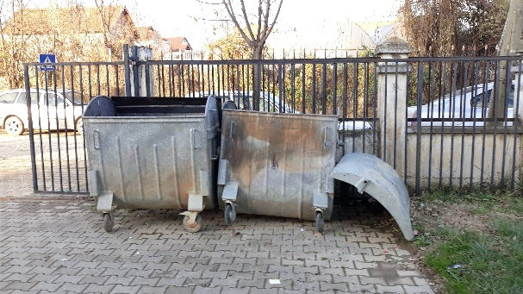
Şehir yollarında (konteyner 20 litre) | 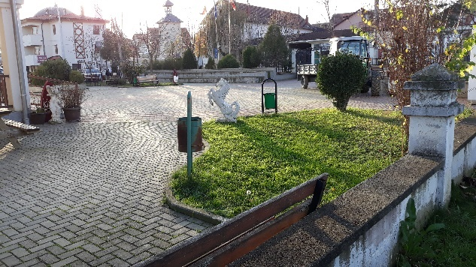

Mamuşa Belediyesinde hizmet sunmayı taahhüt eden araçların sayısı 2’dir. Hizmet haftada iki gün yapılır, Pazartesi ve Salı günleri saat 8:00 ile 16:00 arasında gerçekleştirilir.
Özel şirket belediyede hizmeti yapmaları için teknolojik iki araçta 2 şürücü ve 4 temizlik işçisini ile hizmet verir. Şirket 2018 yılında yılın her ayında 9 ton belediye atığı toplayıp, transfer istasyonuna depolayıp daha sonra Landoviça’da bölge deposuna götürdüğünü, toplamda şirkete yıl içerisinde 108 ton atık toplamıştır. Bölge deposunda ödeme 6.05 €/ton ‘dur.

Atık arıtma ve işlemi

Geri dönüşüm ve kompostlama
Herhangi bir resmi atık geri dönüşüm faaliyeti rapor edilmemiştir. Atıklar karma bir şekilde Prizren Landviça bölge deposuna toplanır ve aktarılır. Bugün Kosova'daki geri dönüştürülebilir atık pazarı, gelişiminin ilk aşamalarındadır.
Ancak, pek çok belediyede geri dönüşümü yapılabilen örneğin kağıt, pet, alüminyum vb. atıl fraksiyonları toplayıp, paketleyip veya işletme etkinlikleri başlatmıştır. Bu şirketlerin ana tedarikçisi gayri resmi sektördür.
Bu sektör, bireysel olarak ve hijyenik - sıhhi şartlar altında faaliyet göstermekte olup, esas olarak kamu konteynerlerinde veya yasa dışı depolama alanlarında geri dönüştürülebilir atıkları toplamaktadır.
Özel şirketler kayıt dışı sektörden fraksiyonun sabit olduğu bir fiyat için hammadde toplarlar:
- 17-23 cent/kg plastik
- 3-6.5 cent/kg kağıt ve karton
- 80 cent/kg alüminyum. Genellikle bu şirketler tarafından toplanan fraksiyonların ortalama miktarı, fraksiyon başına 8-10 ton arasında değişmektedir.

Çoğunlukla bu şirketler tesislerinde çeşitli süreçler gerçekleştirir:
- Plastik örneğinde onlar sıkıştırılabilir ve daha sonra satılabilir veya lamine şekilde işletilip ambalajlama sektörüne hammadde olarak satarlar,
- Kağıt ve karton örneğinde genelde toplanıp basılarak piyasada satışa sunulur. Bu şirketlerin en büyük kısmı iç piyasadan tedarik edilir.

Depolama
Prizren Bölge Deposu (Landoviça). İnşaat tarihi: 2003 (AK tarafından finanse edildi). 2004 yılında faaliyete başladı ve faaliyet süresi 15 yıldır (2020 yılında kapanır). KDYŞ-ya göre ise 2025 yılına kadar öngörülür. Bu deponun büyüklüğü 25 ha ve toplam kapasitesi 2,500,000 m³ atık kadardır.
Toplanan atık miktarı 2003 yılında inşa edilen AK tarafından finans edilen Prizren Bölge Deposuna aktarılır. Deponun alan 25 ha. Bu depoda Prizren, Rahovça, Malişeva, Suvareka, Dragaş, Mamuşa ve Yakova Belediyesinden atıklar depolanır. Bu depolamanın ömrünün 15 yıl olması öngörülür. Bu standartları yerine getirmez, pompalama sistemi işlev dışıdır, depodan sular ise ve yüzeyseyl sular karışabilir, bununla çevre tehlikesi meydana gelebilir. Atıkların sıkıştırılması standartlara göre yapılmaz. (AMMK, 2008)

Yasa dışı depolama
Bozulmanın ana nedeni atıkların yerli yersiz yerlere atılmasıdır. Genel olarak bozulma boş arazilere ve nehirlere yasa dışı bir şekilde atılan atıklardan meydana gelir. Yani, Mamuşa nüfusunun% 23'ü atık toplama işleminden sorumlu şirket aracılığıyla atık yönetimini gerçekleştirirken, nüfusun% 77'si atıkları nehre veya başka yerlere dökmektedir. Belediyede çevre kirliliğine neden olan resmi olmayan ancak yönetilmeyen bir depolama alanı bulunmaktadır. Belediye son zamanlarda, pazarın inşaat edilmesi gereken eski depolama alanlarından birini kaldırmıştır.
Mamuşa Belediyesi için, yasa dışı atık depoları çok ciddi bir sorundur, çünkü toplumun çoğu sistemde olmadığı için, olabildiği her yere atıkları boşaltarak zaman zaman yasadışı atık depoları oluşturur.
Atık Yasası gereğince, 81.maddesi ile belirtildiği şekilde, belediyeler kendi bölgelerinde bir yıllık dönem için yasa dışı depoların bir kaydını çıkarmakla yükümlüdür. Bu görev Kamu Şirketlerin ilişkin yetkilileri ile zaman zaman işbirliği yapan belediye müfettişleri tarafından yapılmalıdır (62.madde). GIZ’in desteğiyle yaasdışı depoların ortadan kaldırılması için Mamuşa Belediyesinde geliştirilen görev ile 12 benzeri depo ortadan kaldırılmıştır. Tespit ekibi alanda yasa dışı noktaları fotoğraflamış, ilişkin koordinasyonları yazmıştır ve onların yaklaşık kütlesini belirlemiştir, ayrıca yasa dışı depolarda ulunan atık fraksiyonları belirlemiştir. Aşağıdaki haritada, Mamuşa Belediyesinde tespit edilen yasa dışı depoların dağılımı gösterilmiştir:
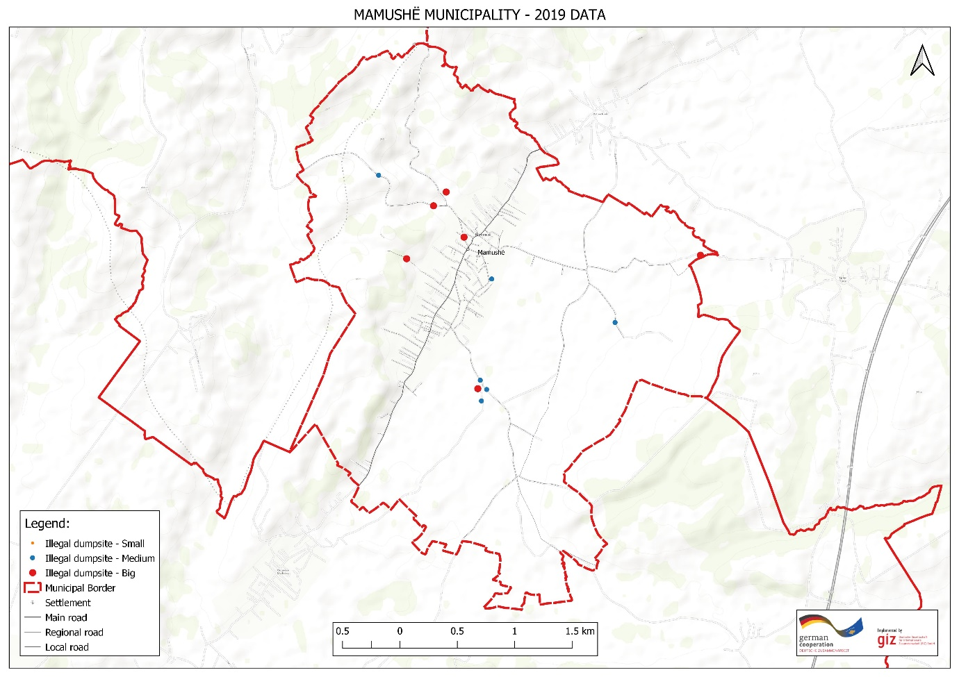

Şekil 6. Mamuşa belediyesinde yasa dışı atık depoları
Kaynak: [GIZ, AMMK]
Bu Belediye bölgesinde, 2017 raporuna göre Mamuşa’nın tüm yollarında yasa dışı atık depoların sayısı ve bulunukları yer ile ilişkin araştırmalar yapılmıştır.
Bu araştırmalara göre Mamuşa Belediyesinde 12 yasa dışı depo olduğu ortaya çıktı. Bunlar üç kategoriye ayrılmıştır:
- atık türüne göre;
- alanına göre;
- var olan atık poşeti sayısına göre..
Bu sınıflandırmaya dayanarak aşağıdaki grafikte kategorilere göre tüm depoların bir özeti sunulmuştur:

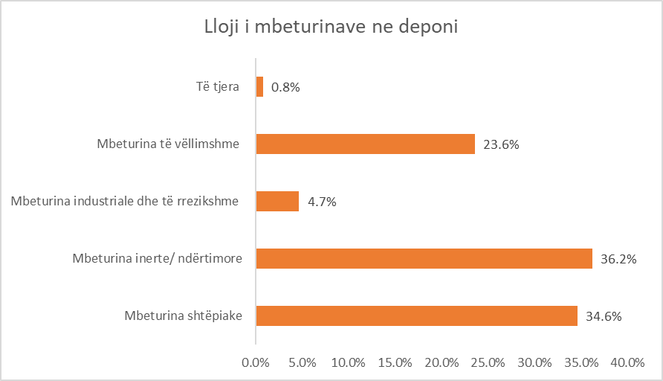
Ev atıkları
Atl/inşaat atıkları
Sanayi ve tehlikeli atıklar
Hacimli atıklar
Diğer
Depolardaki atık türleri

Şekil 7. Mamusha Belediyesi sınırları içindeki yasa dışı depolama alanlarındaki atık türleri
Kaynak: [GIZ, AMMK]
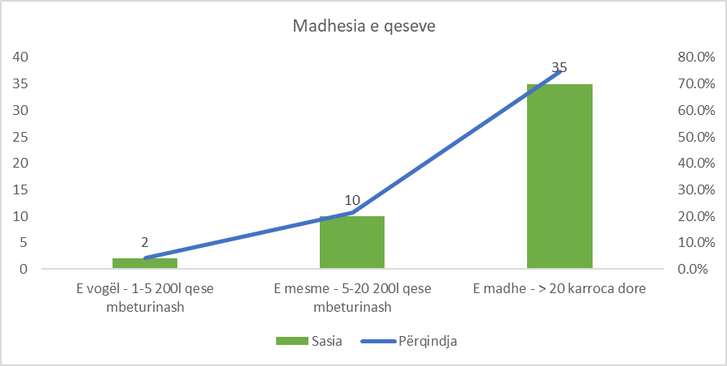
Yüzdelik
Miktar
Büyük ->20 el arabasi
Orta -5-20 200 l atık poşeti
Küçük -1-5 200 l atık poşeti
Poşetlerin boyutları

Şekil 8. Mamuşa Belediyesinde yasa dışı depolardaki poşet miktarı
Kaynak: [GIZ, AMMK]

Aşağıdaki resimlerde Mamuşa Belediyesine alan ziyareti sırasında tespit edilen birkaç vahşi depolardan görüntüler verilmiştir:
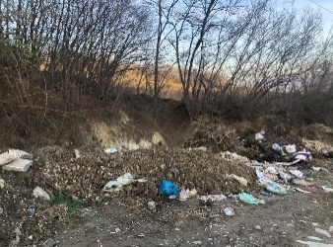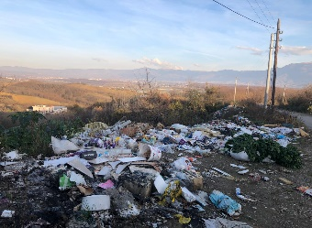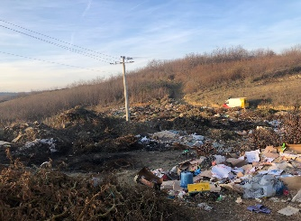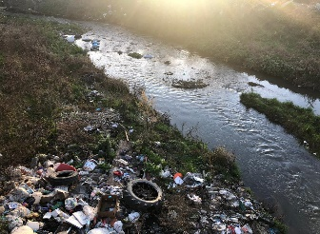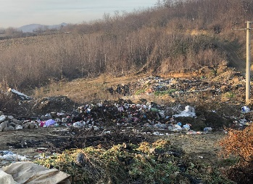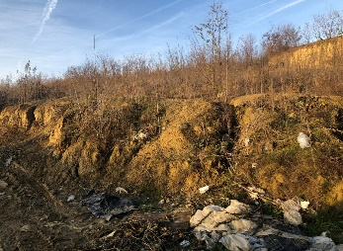

Şekil 9. Mamusha Belediyesinde yasa dışı çöplükteki poşet sayısı

Kaynak: [Yazar tarafından uyarlanmıştır]

ATIK YÖNETİMİNDE FİNANSAL BOYUTLAR

Atık yönetim sisteminin tam maliyeti

Belediye, atık yönetimi hizmeti tam maliyetini hesaplarken, atık yönetimi sisteminin üç temel hizmetleri için gerekli tüm sesleri sağlamalıdır:
i) atıkların toplanması ve taşınılması; ii) deponlama; iii) otopark, aşağıdaki diyagramda gösterildiği şekilde:

Şekil 10. Atık yönetimi hizmetinin tam maliyeti
[Kaynak: GIZ metodolojisi, yayınlayan tarafından uyarlanmış]
Mamuşa Belediyesinin atık yönetimi için kendine ait bir bütçesi yoktur ve 2018 yılına ait finansal veriler, sadece sisitemde bulunan haneler için hizmet maliyetlerini detaylandıran özel şirketler tarafından sağlanmıştır:
Bütçe sesleri | €/yılda
Çalışanların maaşı | 36,000.00
Çalışanların güvencesi | 3,024.00
Yol kenasrında çöplerin temizlenmesi | 3,996.00
Kamu kurumlarından atıkların taşınması | 5,760.00
İkincil hizmetler için yakıt | 4,804.00
Malzeme temini | 4,000.00
Toplam | 57,584.00

5. Tablo: Atık toplama ve taşıma hizmeti verilen hanelerde Mamuşa Belediyesinde hizmet maliyeti
[Kaynak: I&S company şirketi]

Atık yönetimi tarife sistemi
SADO (Su ve Atık Düzenleme Ofisi) faaliyetinin sona ermesinden sonra atık yönetimi hizmetlerinin tarfileri belirlemek için tek yetkili yasal dayanaklara göre Kosova Cumhuriyeti Belediyelerdir.
Tarife düzeyi ile ilgili, özel şirketler aşağıdaki taboda gibi konut tipolojisi ve tüketici için değişik temizlik tarifeleri değerlerini uygular:
Tüketici kategorisi | Temizlik tarifesi €/ayda (kentsel)
Hane | 4.5
Sözleşmeli şirketler | 10
Kurumlar | 24

6. Tablo: Mamuşa belediyesinde I&S şirketi tarafından uygulanan müşteri temizlik ücretleri
Kaynak: [I&S şirketi]
Temizlik ücreti tahsilatlarının gerçekleştirilmesine ilişkin olarak, aşağıdaki tablo 2018 yılı fatura ve tahsilat ücretlerinin durumunu göstermektedir:
Tüketici kategorisi |  | Fatura (€/yıl) | Tahsilat (€/yılda) | %
Hane | 2018 | 18,900.00 | 16,794.00 | 88%
İşletmeler | 2018 | 4,920.00 | 3.024.00 | 61.4%
Kurumlar | 2018 | 1,440.00 | 2,438.46
Toplam | 2018 | 25,260.00 | 22,256.46 | 89%
7. Tablo: Mamuşa Belediyesinde 2018 yılında tarife faturalaması ve tahsilatı
Kaynak: [I&S şirketi]
Toplamda verdiği hizmetle özel şirket, sistemde sahip olduğu müşteri tahsilat tarifelerinin % 89'unu toplamayı başarmakta ve müşteriler tarafından toplanan bu ücretlerle bu belediyede sağladığı hizmet maliyetinin sadece % 38'ini karşılamaktadır.

ATIK YÖNETİMİ PLANLAMASI

Atık yönetim ulusal plan ve stratejinin amaç ve hedefleri
Atık Yönetimi için Kosova Cumhuriyeti Ulusal Strateji ve Plana göre, en önemli amaç bir tedbir çerçevesi oluşturmaktır, bunula kaynakta oluşan atık miktarının azaltılmasını, depoya gidenlerin miktarının azaltmayı ve atık yönetimi için entegre bir sistemin geliştirilmesi için bir altyapının oluşturulmasını hedefler. Uygulamasının 10 yıllık bir dönemde 2013-2022, strateji üç önemli dönem koymuştur (2015-2019-2022) ve ilişkin hedefler:
Sipas Strategjisë dhe Planit Nacional të Republikës së Kosovës për Menaxhimin e Mbeturinave qëllimi i kryesor është krijimi i një kornize masash, të cilat do të synojnë zvogëlimin e sasisë së mbeturinave që krijohen në burim, zvogëlimin e sasisë së tyre që shkojnë në deponi dhe zhvillimin e një infrastrukture për ngritjen e një sistemi të integruar për menaxhimin e mbeturinave. Gjatë përiudhës kohore 10 vjeçare 2013-2022 të zbatimit të saj, strategjia ka vendosur tre periudha kohore të rëndësishme (2015 – 2019 – 2022) dhe targetat përkatëse:
- Belediye atıklarının toplanması

- Belediye atıklarının fraksiyonlara ayrılması

- Atık işlemi

- Depoya atılan atık miktarı

v. Belediye atıkları ile atılan biyolojik olarak parçalanabilir atık miktarı

Gördüğümüz gibi, strateji hizmet ile kapsama düzeyini arttırmayı, ayırma yüzdeliğini ve atıkların ayrı olarak toplanmasının arttırılması, ayrıca depoya giden atık miktarının azaltılması ve belediye atıklarıyla birlikte toplanan biyolojik olarak parçalanabilir atık miktarının azaltılmasını hedefler.
Depolarda atıkların işletilmesi Kosova Cumhuriyetinde Stratejinin on yıllın sonuna dek (2022’dek) atıkların işletilmesinde nihayi şekilerden bir olmaya devam ediyor.

ATIK YÖNETİM YASASININ HEDEFLERİ
04/l-060 sayılı Atık Yönetimi Yasasında, 2012 yenilenen,
Në Ligjin nr.04/l-060 “Për menaxhimin e mbeturinave “, 2012, i amenduar, yerel atık yönetimi planın hazırlanması ve uygulanması ayrıca Belediyeler tarafından atık yönetimi hizmetinin tüm bileşenleri için ilişkin yönetmelik yükümlüklerini belirler. Somut olarak Belediyenin şu yasal yükümlükleri var:
- Ulusal plana uygun olması gereken belediye atık yönetimi planının hazırlanması;
- Belediye Atık Yönetim Planının Uygulanması;
- Kendi alanlarında atık yönetimi hizmetlerinin organizasyonu ve teslimi için sorumluluk ve yükümlülükleri olan yönetmelikler hazırlamak;
- Toplumu bilgilendirmek ve yapılan çalışmaları raporlamak ve atık yönetimi hakkında yıllık rapor hazırlamak için bir sistem kurmak ve sürdürmek;
- Bölgedeki vahşi atık depolama alanlarının tanımlanması ve rehabilitasyonu için projelerin geliştirilmesi;
- Belediye hizmetleri için tarifelerin ve finans araçların tahsilat şeklinin belirlenmesi;
- Kendi bölgelerinde atık toplama ve taşımak için lisanslı kişilerin seçilmesi için teminat süreçlerinin uygulanması;
- Belediyenin çevre müfettişleri aracılığıyla kendi bölgelerinde atık yönetimi etkinliklerin denetimi ve kontrolü;
- İki veya daha fazla belediye arasında atık yönetimi için işbirliği;
- Türleri ve kökenleri belirlenerek oluşması beklenen atık miktarının ve türünün belirlenmesi;
- Atık toplama şemaları ve programlarının hazırlanması (hane, işletme ve sanayiden);
- Ayrı olarak toplama, özellikle tehlikeli atık toplama için programları hazırlama;
- Atıkların yeniden kullanımı ve geri dönüşümü ile ilgli gerekli teknik önerilerin hazırlanması;
- Halkın bilinçlendirilmesi ve atık yönetimi eğitimi için programların hazırlanması;
- Atık yönetimi için planlanan etkinliklerin/projelerin maliyetlerini değerlendirmek ve hesaplamak ve bunların uygulanması için fonların tespiti.

BELEDİYE PLANI VİZYONU
Yerel Atık Yönetimi Planını hazırlama sürecinde, Mamuşa Belediyesi çalışma grubu, EcoDES Studio çalışma grubu, CEAE ve GIZ Pristine kuruluşlar, bir plan vizyonu oluşturmak amaçlı bri inceleme ve tartışma sürecini geliştirdiler.

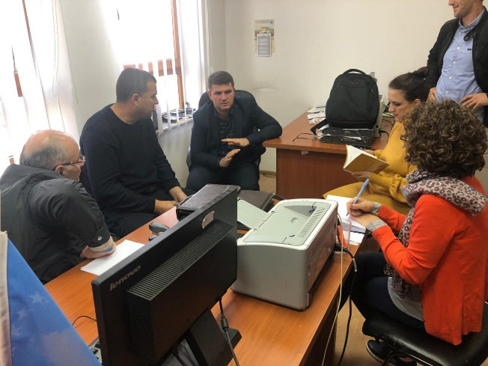 | 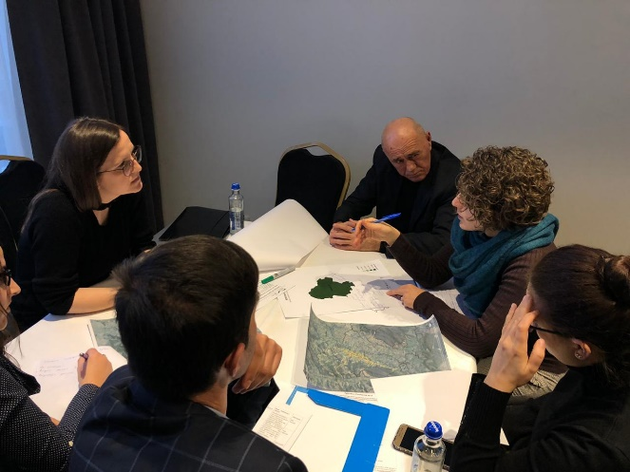

Şekil 11. Planın hazırlanması için çalışma grubu ile tartışma süreci
[Kaynak: Yazar tarafından uyarlanmıştır]
Atık yönetiminin mevcut durumuna, belediyenin bu sektörü geliştirmede belirlediği amaç ve öncelikler, sivil değerler ve normlar, mevcut durum ve sunduğu zorluklar, değişim arzusu ve inancı temelinde taraflar, Belediyenin aşağıda sunduğu vizyon konusunda anlaşmaya vardılar:
"Mamuşa belediyesi, sürdürülebilir atık yönetimi hizmetleri sunmada ve yüksek çevresel sürdürülebilirlik, ekonomi ve güvenli halk sağlığı standartlarına ulaşmada örnek bir belediye".
Mamuşa Belediyesi temsilcileri ile geliştirilen ilerki tartışma ve görüşmelerden, atık yönetimi hizmetinin mevcut durum analizi sayesinde, belediye ile birlikte şu plan hedefleri konusunda anlaşmaya varıldı:
1
2
3
4
5
6


Şekil 12. Atık yönetim planının amaçları
[Kaynak: Yazar tarafından uyarlanmıştır]

PLANIN AMACI
Mevcut yasamaya göre, bu plan bu plan Mamuşa Belediyesinin doğrudan veya kısmen sorumlu olduğu belediye atık akışına odaklanacaktır.
Tehlikeli atıkların maruz kalmasına bağlı olarak, bu yasaya göre atıklar şu şekilde sınıflandırılır: i) atıl atık; ii) tehlikeli olmayan atıklar; iii) tehlikeli atık; ve atık türüne bağlı olarak: i) Belediye atıkları; ii) ticari atıklar; iii) endüstriyel atıklar; iv) tıbbi atık.
Atık üretim kaynakları ile ilgili olarak, belediye atıkları üretim kaynağına göre iki atık akıntısına ayrılmaktadır: (HA) hane halkı tarafından üretilen atıklar; (TA) atıkların bileşiminin kentsel atıkların özelliklerinden farklı olmadığı işletmeler ve endüstriler tarafından üretilen atıklar.
Plan doğrudan, evsel atıklar ve belediye atığı üreten küçük ticari işletmelerden (inert, belediye, ticari, hacimli ve kendi topraklarında inşaat atıkları ve yıkım atıkları) tehlikeli olmayan atıklar için bir çözüm sağlamaya odaklanacaktır.
Diğer atık kategorileri ile ilgili olarak, plan, üreticiler tarafından toplu konteynerlere dökülmemelerini önlemk için dikkate alması gereken bazı genel hususları sağlayacaktır.

Aşağıdaki diyagamda yönetimi belediye sorumluluğunda olan belediye atık şeması verilmiştir:
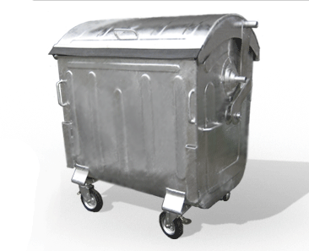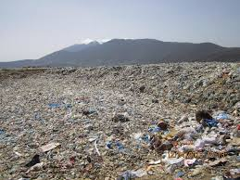
Belediye atık üreticileri
Hane
Ticari işletmeler
Karma atık toplama noktası
Kapıdan kapıya 120 litre
Toplu 1.1m³
Atık Toplama
özel şirket I&S
Atık depolama
Prizren Bölge Depolaması
Kapıdan kapıya 120 litre

Şekil 13. Belediye atıklarının akım şeması
[Kaynak: Yazar tarafından uyarlanmıştır]
Bu Yasa ayrıca, VI. bölümde “Atık Yönetimi Sorumluluk ve Görevlerinde” atık yönetimi çemberinin parçası olan aşağıda aktörlerin görüv ve sorumuluklarını belirler:
- Atık Sahibinin Sorumlulukları ve Yükümlülükleri - Atık Sahibi, atıkların toplanması, taşınması, işlenmesi, depolanması, geri dönüşümü ve depolanmasından sorumlu lisanslı kişidir;
- Üretici ve İthalatçıların sorumlulukları ve yükümlülükleri - Atık üreticisi ve potansiyel atık üretim malları ithalatçısı, ürünlerinin ürettiği atık yönetiminden sorumludur;
- Atık üreticisinin sorumlulukları ve yükümlülükleri - ürettiği atığın tam yönetiminden veya lisanslı kişilere işletme ve depolaması için teslim etmekle sorumludur;
- Atık taşıyıcısının sorumlulukları ve yükümlülükleri - atık taşıma lisansına sahip olmalı ve bu işlemi taşıma lisansı şartlarına göre yapmalıdır;
- Operatörün Atıkların Arıtılması ve İşlenmesiyle İlişkin Sorumlulukları ve yükümlükleri - bu operatörler tesislerindeki atıkların lisans koşullarına göre işlenmesi ve ele alınması için lisans almış olmalıdır;
- Atık Depolama Operatörünün Sorumlulukları ve Yükümlülükleri - bu operatörler, atıklarını lisans koşullarına göre tesislerinde atı depolama için lisansa sahip olmalıdır.

HEDEFLERE ULAŞMAK İÇİN TEDBİRLERİN HAZIRLANMASI VE TANIMI

Bu atık yönetim planı, zamanında uygulanacak somut faaliyetleri ve paydaşların sorumluluklarını detaylandıracak 6 temel hedef üzerine kurulmuştur. Mamuşa belediyesindeki mevcut durumun analizine dayanarak, işlevsel hizmet alanlarının sadece bir bölümünün organize edilmesi önerilmektedir.
Belediyenin küçük bir alanı ve atığın toplandığı tek bir ana yolu olduğu için başka bölünme yapılmasına gerek yoktur.

6.1 Planın I.hedefini tamamlamak için ana faaliyetler:
Birinci hedef olara Mamuşa Belediyesi atık yönetimi için bir yasal ve düzenleyici bir çerçeve hazırlamalıdır.
Bu çerçeve, aşağıdaki şemadaki gibi 5 ana faaliyete dayalı olarak, planın uygulanmasının ilk yılında (2020 yılı) başlayarak, belediye içindeki yapının atık yönetim sistemi için birleştirilmesini aşağıdaki diyagramdaki gibi içerecektir:

Şekil 14. I. hedef etkinlikleri
[Kaynak: Yazar tarafından uyarlanmıştır]
Özellikle belediye için bu hedef, 2020'den başlayarak aşağıdaki şekilde listelenen bir dizi faaliyet ve alt faaliyet gerçekleştirmesi gerektiği anlamına gelir:

Yerel Atik Yönetim Planının onaylanması

Şu anda Mamuşa Belediyesi, GIZ Kosova’nın finansmanı olarak, EcoDES Studio tarafından teknik yardım çerçevesinde, tüm taraf temsilcileri ile bir çalışma grubunun kurulduğu planın hazırlanma sürecini başlatmıştır ve mevcut durumun teknik ve finansal analizlerini tamamlamıştır. Ayrıca, hedefler ve eylem planları da tasarlanmıştır ve plan şu anda meclis tarafından onay aşamasındadır. Planın 5 yıllık bir süresi olduğundan, ve her 5 yılda gözden geçirilmesi gerektiğinden, tasarımını, uygulanmasını, izlenmesini ve gözden geçirilmesini sağlayacak kurumsal bir yapının oluşturulması önemlidir.

Yapının belediye içinde oluşturulması
Belediyede kurulacak olan bu yapı, atık yönetim hizmetinin organizasyonunu yönetecek bir dizi araç tasarlamaktan sorumlu olacaktır. Bu araçlar, düzenleyici, planlayıcı ve bilinçlendirme proğramlarının tasarlanması ile izlenerek, Belediye topraklarında eksiksiz müşteri envanterinin (atık üreticileri) oluşturmasına odaklanacaklar. Somut olarak, belediyenin geliştirmesi gereken araçlar aşağıdaki gibidir:

    - Göstergelerin hizmeti /tasarlanması için bir veri tabanının oluşturulması
    - Farkındalık kampanyalarının tasarlanması
    - Atık minimizasyonu için projelerin tasarımı
    - İç düzenlemelerin/özel fraksiyonların tasarımı
    - Farklı gelişmelere bağlı olarak yerel atı yönetim planının güncellenmesi
    - Atık yönetim görevlisi tarafından hizmetin izlenmesi.

Özellikle belediye, 2020-2021 döneminde, Kamu Hizmetleri Müdürlüğü’ne bağlı olarak, en ay 3 yetkili ile bu birimin personelini tamamlayarak, Belediye Atık Yönetimi için bir Birim (Sektör) oluşturmayı öngörmüştür. Bu hedefle ilgili olarak, belediye, 17.000 euro miktara kadar, belediye veya potansiyel herhangi bağışçı tarafından sağlanacak olan fonlarla ilgili personel ile bu sektörün gelişimi için yaklaşık bir maliyet öngörmelidir.

Belediye içinde kapasite geliştirme
- Her biz uzman için, özellikle belediyedeki çevre görevlisi/görevlileri için iş tanımı
- Atık yönetimi alanındaki çeşitli yönlerle ilgili iş yerinde eğitimler aracılığıyla kapasite geliştirme:
- Modül 1: Belediye atık toplama, depolama ve nakliye planlaması
- Modül 2: Atık minimizasyonu: i) Atık minimizasyonu/azaltılması; ii) Kaynakta atık azaltılması; iii) Atık kompostlama; iv) Atık ayırma ve geri dönüşümü
- Modül 3: Atık yönetimi hizmetinin ekonomik yönleri: i) Belediye atık yönetiminin finansmanı; ii) Sürdürülebilir atık yönetimi finansman sisteminin planlanması; iii) Yıllık atık yönetimi bütçesinin hazırlanması; iv) Tarife belirleme ve kapsama stratejisi (maliyet optimizasyonu stratejisi)
- Modül 4: Atık yönetimi hizmetleri organizasyonu, kurumsal, düzenleyici, bilgilendirici ve izleme yönleri: i) Atık yönetiminin yerel organizasyonu; ii) Hizmetin kalite kontrolü; iii) Kurallar ve düzenlemeler; iv) Bilgilendirme ve iletişim.

Bu Modüllerden her biri için, her modül için teorık ve pratık bölüme ayrılan 2 günlük iki eğitim seansı geliştirilebilir. Bu modüllerin geliştirilmesi, tasarlanmaları için dış uzmanlardan taahhüdü (her modül için iki hazırlık günü) ve de talep ve ihtiyaç doğrultusunda ortalama 2 gün eğitimlerin geliştirilmesini gerektirecektir. Lojistik maliyetler de dahil olmak üzere, bu modüllerin tasarımı ve organizasyonu için belediyenin öngörmesi gereken yaklaşık maliyetin 7.200 euro olduğu hesaplanmaktadır.

Hizmet performansını ölçmek için bir izleme sistemi hazırlamak
- Hizmet kalite göstergelerinin hazırlanması
- Raporlama formatlarının oluşturulması
- GIS’te verilerin tutulması ve işlenmesi için sistemin oluşturulması, şunlar kaydedilecektir:
    - Toplama sisteminin bir parçası olan ve hizmet ile sağlanan tüm tüketiciler
    - Tüm toplu atık toplama noktaları, atık imha depolama alanlarıının tüm noktaları
    - Teknolojik araçların belediyede gerçekleştireceği güzergah modellemesi

    - Atık minimizasyonu için farkındalık proğramının tasarlanması
Topluluklar ve davranış değiştirme ihtiyacı, atık üretimini önleme proğramında kilit konulardır, ancak tüketici ve işletme davranışlarına nüfüz etme seçilen önlemlerin verimliliğini artıracaktır. Bu önlemlere entegre bir yaklaşım, atık yönetimi sorununu büyük ölçüde ele almak ve şimdiye kadar kaynakları yönetme anlayışını ve yöntem şeklini değiştirmek için gereklidir.
Belediye düzeyindeki bir atık üretimi önleme programı, bu programa katılma taahhütlerine dayanarak ilgili ve etkilenen paydaşların (aktörlerin) çıkarlarını ve endişelerini bütünleştiren ayrıntılı bir plan olmalıdır. Atık üretimi önleme programının temel görevi, etkin ve etkili tamamlayıcı önlemleri uyumlu hale getirerek ve entegre ederek, mevcut girişimlerine dayanan genel bir vizyon ve yaklaşım sağlamaktır. Böyle bir program tasarlamak için, belediyenin aşağıdaki adımları izleyen bir yaklaşımı izlemesi tavsiye edilir:
- Belediyenin genel atık üreten ekonomik sisteminin bir süre boyunca nasıl çalışabileceği ve çalışması gerektiği vizyonu - örneğin 10 yıllık;
- Programa rehberlik edecek hedefler;
- Programın odaklanacağı öncelikli alanlar;
- Çevresel sistemleri üzerinde etkili bir şekilde daha düşük etkileri getirecek önlemlerin seçilmesi ve kombinasyonu.
Adımların her birinde, odak öncelikle, tüm etkin seçenekleri kapsamak için açık olmalıdır ve daha sonra daha verimli seçeneklerin filtrelenmesine yönelik daralmalıdır. Seçilen hedefler ve önlemler ise Atık Üretimini Önleme Programının aşağıdaki şekilde özetlendiği gibi görevini yerine getirmesine izin vermelidir.
Proğram, değişikliğe neden olmak için yeterli midir?
- Çevresel sorunlar hakkında bilgilendiriyor mu?
- Mevcut yaşam tarzının olumsuz sonuçlarını gösteriyor mu?
- Davranış değişikliği sonucu olarak olumlu sonuçlar veriyor mu?
MOTIVASYON
- Bilgi eksikliğini tamamlar mı?
- Seçenekler hakkında bilgilendirir mi?
- Mevcut alternatifler üzerine çözümler önerir mi?
- Eğitim sağlar
- Uzmanlık sağlar
SAĞLAMAK
- Tarifeleri ayarlar mı?
- Yatırımlar sunuyor mu?
- Verimli davranışları değerlendiriyor mu?
- Toplumsal baskıya neden oluyor mu?
- Etkisiz davranışlara müdahale ediyor mu?
TEŞVIK ETMEK
- Topluluk eylemi mi?
- İrtibat kişisi sağlıyor mu?
- Fikir liderleri mi?
- Farklı ağları kullanıyor mu?
DAHI L ETMEK
- Kamu tedarikleri?
- Kamu yönetiminde etkili davranış?
ÖRNEK VERME

Şekil 15 Atık önleme proğramının görevleri
[Kaynak: Jackon 2005 tarafından benimsendi]
Yukarıdakilere dayanarak, belediye üç ana sütuna dayanarak atık üretiminin önlenmesi için bir strateji geliştirmeli ve teşvik etmelidir: i) Bilgilendirme proğramları; ii) Tanıtım proğramları; iii) Düzenleyici proğramlar. Aşağıdaki şekilde, bu stratejinin üç sütunu hakkında daha geniş bilgi sağlanmaktadır:

Şekil 16 Atık Önleme Stratejisi Kategorileri
[Kaynak: yazar tarafından geliştirilmiştir]
Belediyenin geliştirebileceği temel önlemlerden bazıları şunlardır:
- Topluluk ve ticari faaliyetler için atık üretimini önleme faaliyetlerine yardımcı olmak için belediye içindeki kapasitelerin geliştirilmesi
- Belediye topraklarında atık üretiminin analizi
- Yerel koşullara dayalı atık önleme kampanyaları hazırlamak
- Atık üretimini azaltmak için haneler, işletmeler ve yerel yönetimlere girişimler tasarlamak ve sunmak
- Atıkların ambalajdan önlenmesi proğramı – işletmelere, ambalaj malzemelerin kullanımını en aza indirmelerine yardımcı olur
- İşyerlerinde atık azaltma ve inşaat malzemelerinin kullanımı ve geri dönüşümünü artırmak için proğram
- Yerel işletmelere atıkların azaltılmasını destekleyecek çevre yönetim şemalarının tanıtılması
- Atık üretiminin önlenmesi için belediye web sitesinde bir platform oluşturmak ve sürdürmek, aşağıdaki bilgileri sağlayarak:
- Atık üretiminin önlenmesi ilkesine ilişkin açıklamalar: (elde edilmesi için tanım, araçlar, gereçler ve mekanizmalar)
- Evde ve ofiste atık üretiminin önlenmesi için yönergeler
- Bireysel kompostun gerçekleştirilmesi kılavuzu
- Çeşitli ürünlerin yeniden kullanımı için altyapının iyiliştirilmesini teşvik etmek (ikinci el mağazalardan oluşan bir ağ oluşturmak) ürünleri onarmak, geri dönüştürmek ve yeniden satmak için kılavuzların yayınlanmasıyla birlikte.
Farkındalık kampanyası ile ilgili olarak, yaklaşık yıllık maliyet 2.400 euro olarak tahmin edilmektedir, ki burada belediye şunları yapmak: i) 30 iş günü boyunca üç programın (bilgi, tanıtım ve düzenleme) tasarımı için dış yardım taahhüdünü öngörmek; ii) bu programların takvim yılı boyunca uygulanması, her programın uygulanmasına ayda 5 iş günü ayırması gereken 2 personel görevlendirmek.

Aşağıdaki tabloda, bu maliyetler önceliklerin zaman çizelgelerine göre özetlenmiştir:
Maliyet 7.1 | Konsolidasyon ve hizmetin kapsamı
Faaliyet | Maliyet (euro) | Uygulama zamanı
Belediye içinde yapının konsolidasyonu (atık yönetimi sektörünun kurulması) | 17,000 € | 2020
Belediye içinde kapasitelerin arttırılması (eğitim modülleri) | 7,200 € | 2020-2021
Farkındalık kampanyası | 2,400 € | 2021
Toplam maliyet | 26,600 €

Tablo 8 Atık yönetim sisteminin belediye içinde konsolidasyonu için maliyetlerin özeti
[Kaynak: yazar tarafından geliştirilmiştir]

Planın II. Hedefını tamamlamak için ana faaliyetler

Planın ikinci hedefi, hizmetin verildiği alanlardaki konsolidasyonla ve şu anda hizmetin sunulmadığı alanlarda hizmetin kapsanması ile ilgilidir (%100 oranında), planın 5 yıllık dönemi boyunca (2020-2024). Şu anda Mamuşa Belediyesi’nde bulunan 809 muşteriden (hane, işletme ve kurumlar) sadece 396’sı yada %49’u sistemde ve atık toplama ve taşıma hizmetini almaktadır. Bu hedefe ulaşmanın ölçülmesinin iki yolu, toplananlara göre üretilen atık miktarıyla veya toplamlarına hizmet eden müşteri sayısıyla bağlantılıdır:

        - Üretilen toplam atık miktarına göre toplanan atık miktarının yüzdesi.
$$Hed.2=\frac{Toplanan atık miktarı (\frac{ton}{yıl})}{Üretilen atık miktarı (\frac{ton}{yıl})} ×100$$

        - Toplam müşteri sayısına göre hizmet verildiği müşterilerin sayı yüzdesi.
$$Hed.2=\frac{Hizmet verilen müşteri sayısı}{Tüm müşterilerin sayısı} ×100$$

Bu senaryo için önerilen somut faaliyetler, müşteri hizmetinin verilmediği yerlerde genişletilmesi ve hizmetin sunulduğu alanlarında birleştirilmesi için bir dizi önlemle ilgilidir.

6.2.1. Hizmetin sağlanmadığı hanelere sunulan hizmetin genişletilmesi
Bu durumda belediyenin atacağı somut adımlar şunlardır:
- Üreteceği gelire karşı hizmeti genişletmek için şirketin ihtiyaç duyduğu fırsatları ve finansal araçların analiz edilmesi.
- Hizmetin genişletileceği alanlarda müşteri analizi ve gelir toplama etkinliği (olasılığı).
- Yukarıdaki iki çalışmanın sonuçlarına dayanarak, belediye şirketi yönlendiriyor ve planlanan takvime göre (takvimler ve müdahale stratejileri tasarlar) hizmeti genişleteceği yerde işbirliği yapıyor. Bu belediyenin, Şirket'in gerekli olduğu durumlarda insan ve mekanik kapasitesini artırmasını talep edebileceği bir durum olabilir.
- Konteyner, çöp kovası, kutu, çeşit ve kapasitelerinin, araç sayısının, kapasitesinin, çeşitlerinin ve gerekli ek işçilerin sayısının belirlenmesi.

Belediye ve Şirket verilerine dayanarak, belediye sınırları içindeki 413 müşteri şu anda hizmet dışıdır (378 hane ve 35 işletme). Belediye, 2024 yılın başında müşterilerinin % 100'ünü önümüzdeki 5 yıl boyunca sisteme dahil etmeyi planlıyor. Bu hizmet genişletmesi, henüz sistemde olmayan müşterileri sisteme dahil etmek ve hizmet bedelini ödemek için topluluk bilinçlendirme kampanyaları geliştirmek için büyük bir kampanyadan oluşacaktır.

Bu hedefe dayanarak, Belediye, ilgili bütçenin de belirlendiği hizmetin genişletilmesi ile ilgili bir dizi somut önlem öngörmüştür:

- Belediye, kentsel alandaki atık toplama noktalarının ulusal ve yerel yönergelere dayalı olarak yeniden düzenlenmesini öngörmektedir. Belediyeye göre, toplumun dairesinde atık toplama yönteminden kendisinin sorumlu olmasına rağmen, bu hizmetin düzenlenmesi ve mümkün olduğunca sürdürülebilir olması belediyenin yararınadır. Bu nedenle, belediye, topraklarında faaliyet gösteren tüm müşterileri de sisteme dahil ederek, hizmeti kendi topraklarında genişletmeyi amaçlamaktadır. Şu anda belediye, sistemde olmayan 378 hane ve 35 işletmeye hizmet verecek. Hizmetin belediyede düzenlenme şekline bağlı olarak, hizmetin tutarlılığını ve en yüksek kaliteyi sağlamak için, belediyenin sistemde olmayan hanler ve işletmeler için 120 litrelik çöp kovası dağıtması gerekecektir. Somut olarak aşağıda, belediyenin bu süreci nasıl gerçekleştireceği açıklanmaktadır:

Hizmetin hanelere genişletilmesi:
Bu bağlamda, belediye şu anda hizmet almayan tüm müşterilerin sisteme dahil edilmesine öncelik vermelidir. Belediye, kendi başına veya bağışçılarla yapabileceği yatırımı, bu müşteriler için planın uygulanmasının ikinci yılında yapmayı seçebilir (2021). Ancak, belediye verilerine göre, sadece 350 hanede hizmetin sunulduğu, 120 litrelik 566 çöp kovası dağıttı. Bu nedenle Belediye, aşağıdaki tabloda gösterildiği gibi çöp kovasıyla tedarik edilmeyen hanelerı için 120 litrelik 162 çöp kovalık yatırım yapmalıdır:

Hizmetlerin işletmelere ve kurumlara genişletilmesi:

Bu arada, belediyedeki 35 işletme sistemde değil ve hizmet almıyor. Hizmeti kendi topraklarında genişletmek ve bu işletmeleri sisteme tanıtmak hedefi kapsamında, belediye şu anda sistemdeki işletmelere uygulandığı gibi 120 litrelik çöp kovalarla tedarik sağlamalıdır. Potansiyel olarak belediye, şirket veya bağışçı finansmanı ile 2020-2023 dönemi için hizmete girecek bu işletme ve kurumlara hizmet vermek için en az 35 adet 120 litrelik çöp kovaya yatırım yapmalıdır.

    - Şu anda sunulmakta olduğu bölgelere sunulan hizmetin konsolidasyonu. Bu durumdaki somut eylemler şunlar olacaktır:
- Atık toplama ve taşıma için gereken sürenin incelenmesi.
- Tanımlanan mesafelerin analizi ve güzergahların yeniden tasarlanması ve ulaşım yolunun optimizasyonu (konteyner – depolama alanı).
- Hizmetin standardizasyonu (120 litrelik konteynerlerle kapıdan kapıya toplama; ve 1.1m³ konteynerlerle toplu toplama). Toplama noktalarının altyapısındaki iyileştirmeler (yeni/tamir edilmiş konteynerler, bireysel çöp kovaları, konteynerlerin taşınması için bazlar, yeni makineler...vb).

Aşağıdaki tabloda, bu maliyetler önceliklerin zaman çizelgelerine göre özetlenmiştir:

Maliyet 6.2 | Konsolidasyon ve hizmetin kapsamı
Faaliyet | Maliyet (euro) | Uygulama zamanı
Yeni 162 hanenin çöp kovaları ile donatılması (120 litrelik çöp kovası) | 3,240 € | 2020-2021
Sistemde olmayan 35 işletme ve kurumun sisteme dahil edilmesi (120 litrelik çöp kovası) | 700 € | 2020-2023
Toplam maliyet | 3,940 €

Tablo 9 Konsolidasyon ve hizmet genişletme yatırım maliyetlerinin özeti
[Kaynak: yazar tarafından geliştirilmiştir]

Planın III. Hedefini tamamlamak için ana faaliyetler

Bu hedef, kırsal kesimdeki hanelerde farklılaştırılmış toplama ve bireysel gübrelemeyi teşvik ederek atık azaltma girişimlerini teşvik etmeyi amaçlamaktadır. Belediye, 2024 yılı sonunda depolama alanına gidecek atık miktarını % 5 azaltmayı öngörmektedir. Nüfus sayısına, doğal nüfus artışına %1.2, atık üretim oranına (0.6 kg/sakin/gün) ve atık akışı fraksiyonlarının yüzdeleri, aşağıdaki tabloda belediyenin 2020-2024 dönemi boyunca toplam akıştan uzaklaştırabileceği atık miktarının hesabı yapılmıştır. Depolama alanına gidecek atık miktarını % 5 azaltma hedefine ulaşmak istiyorsa, belediyenin, 2024 yılı sonuna kadar atık minimizasyonu projeksiyonunun nasıl olacağını bilmesi önemlidir:
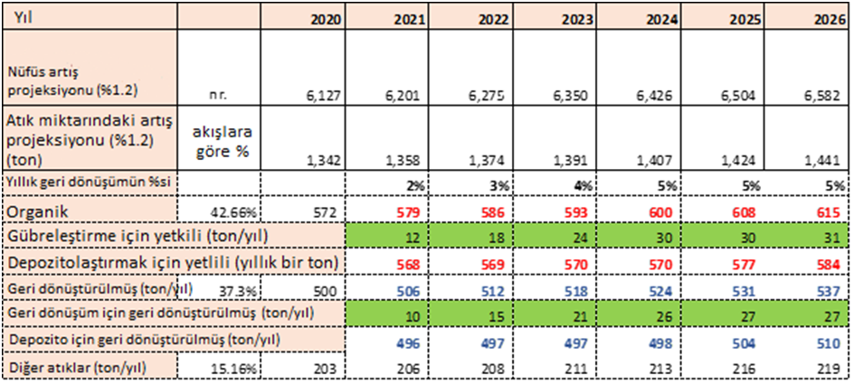

Tablo 10 Önümüzdeki 5 yıl boyunca atık üretimi projeksiyonu ve minimizasyonu
[Kaynak: yazar tarafından geliştirilmiştir]
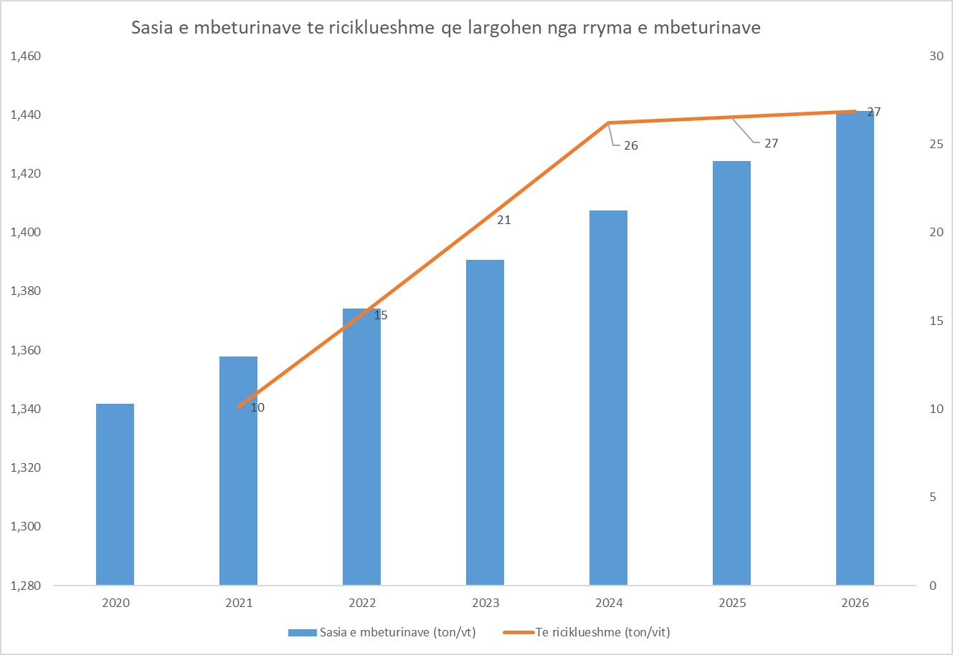
Geri dönüştürülebilen (ton/yıl)
Atık miktarı (ton/yıl)
Atık akıntısından uzaklaştırılan geridönüştürülebilir atık miktarı

Şekil 17 Atık akışından uzaklaştırılması öngörülen geri dönüştürülebilir atık miktarı
[Kaynak: yazar tarafından geliştirilmiştir]
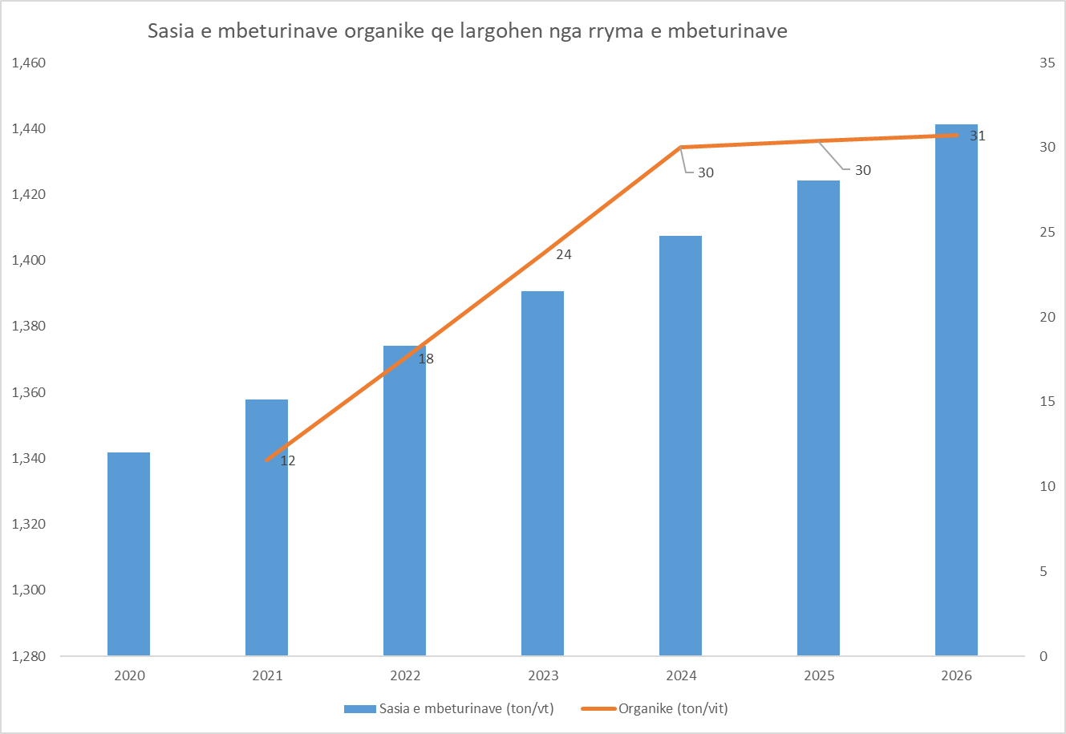
Organik (ton/yıl)
Atık miktarı (ton/yıl)
Atık akıntısından uzaklaştırılan organik atık miktarı

Şekil 18 Atık akışından uzaklaştırılması öngürülen organik atık miktarı
[Kaynak: yazar tarafındn geliştirilmiştir]

Belediye, aşağıdakilerden sorumlu olacak kendi çalışma grubunu belirlemelidir: i) Atıkların minimize edilmesi senaryoları için geri dönüşüm ve kompostlama gibi bir eylem planını tasarlamak ve geliştirmek; ii) Farkındalık kampanyaları / eğitim / bilgilendirme programları tasarlamak. Özellikle Belediye, bu hedefin uygulanmasıyla ilgili iki yöne odaklanmalıdır: i) Atıkların minimize edilmesi için pilot projelerin tasarlanması; ii) Atıkların minimize edilmesi programının tasarlanması.

    - Atık minimizasyonu için pilot projelerin tasarlanması

- Kapıdan kapıya hizmet verilen alanda hanelerin bireysel olarak kompostlanması. Mamuşa Belediyesi için pilot atık minimizasyonu projeleri, aile birimlerinde atıkların (plastik, cam, kağıt, alüminyum) geri dönüştürülmesinden ziyade organik atık fraksiyonlarının kompostlanması için en çok tercih edilen projelerdir.
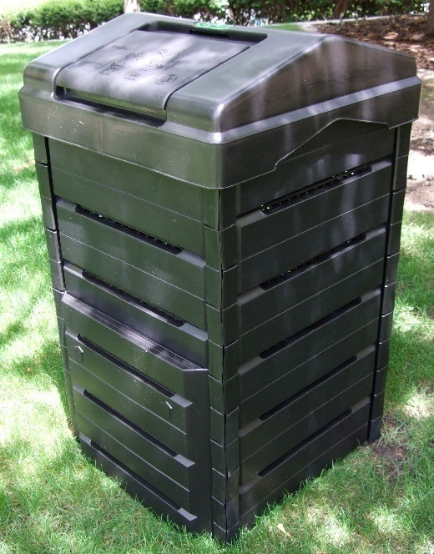
Özellikle belediye için şunlar önerilmektedir: i) Bireysel kompostlanmanın uygulanacağı hanelerin belirlenmesi; ii) Bir iletişim kampanyası tasarlamak ve kompostlanmanın uygulanacağı apartmanlara danışmak - hazır olmalarına ve bilgilendirilmelerine değer vermek; (iii) Altyapı yatırımları için ihalenin hazırlanması (bireysel kompostlanmalar) ve referans şartlarının tanımlanması; iv) Kompostlama planına dahil olmayla ilgilenen tüketicilerin belirlenmesi ve bir veritabanı oluşturulması; v) Programa tüketici eklemek için teşvik edici ve hafifletici politikalar tasarlanması.

Şekil 19 Organik atık kompostları
[Kaynak: yazar tarafından geliştirilmiştir]

    - Atık minimizasyonu programının tasarlanması

- Geri dönüşüm - Süpermarketler / alışveriş merkezleri / kafeler vb. gibi işletmeler için bir geri dönüşüm programı tasarlamak. Belediye, atık geri dönüşümü için pilot projenin bir parçası haline gelmeye eğilimli ticari kuruluşlarla birlikte somut bir programa sahip olmalıdır. Özellikle, şunlar önerilmektedir: i) Farklı şekilde atık toplayacak kuruluşların belirlenmesi; ii) Toplanacak akışların belirlenmesi (kağıt, karton, plastik, alüminyum); iii) Tahsilat şemasının miktar analizi ve yapımı; iv) Geri dönüştürülebilir malzemeler toplayacak ve depolayacak kuruluşların belirlenmesi; v) Nasıl çalıştığı hakkında bir bilgilendirme kampanyası tasarlamak. Bu programlar, belediyenin 6.1.5 noktasında maliyetlerin öngörüldüğü farkındalık programının bir parçasıdır.
Belediye, geri dönüşümün başlaması için altyapı oluşturacak bir politika tasarlamayı orta vadeli hedef olarak öngörmüştür. Bu faaliyetin 2021 yılının başlarında 1.000 Euro'luk bir başlangıç bütçesi ile başlaması bekleniyor.
Aynı zamanda, belediye, kağıt, karton, plastik, cam veya alüminyum gibi atık fraksiyonlarını geri dönüştürmeye daha eğilimli olan 30 özel işletmede bu pilot projenin başlatılmasını öngörebilir ve şirket ile işbirliği yaparak 240 litrelik 1 konteyner sağlayabilir. Konteyner yatırım maliyetinin 30x30 euro / adet = 900 euro olduğu tahmin edilmektedir. Bu arada, şirketin şu anda bu atıklar için ayrı bir araca sahip olmadığı düşünüldüğünde, belediye, şirket ile birlikte, tahmini 40.000 euro değerinde yeni bir araç satın almayı öngörmelidir.
- Geri dönüşüm – Mamuşa şehrinde bir Drop off system programının tasarımı. Bu noktalar, atıkların geri dönüşümüyle ilgilenen işletmelerin veya ticaret birimlerinin onları bu noktalara / merkezlere getirebilecekleri toplama noktaları olarak hizmet edecektir. Başlangıçta, belediyenin bu girişimi test etmek için ticari birimlere çok yakın bir alanda sadece bir merkez kurması önerilir. Özellikle şunlar önerilmektedir: i) Geri dönüştürülebilir kuru malzemelerin toplanacağı noktaların belirlenmesi / inşaat ve işletimi için projenin tasarımı; ii) Toplanacak akışların belirlenmesi (kağıt, karton, plastik, alüminyum); iii) Her bir akışın miktarını ve fiyatını analiz etmek; iv) Nasıl çalıştığı hakkında bir bilgilendirme kampanyası tasarlamak; v) Geri dönüştürülebilir malzemelerin toplanmasını ve depolanmasını sağlayacak kuruluşun belirlenmesi.

Bu sistemle ilgili olarak, belediye, toplama noktası platformu / binası, sisteme giren atık toplaması için 3-4 konteyner, tartı ve bununla ilgili maliyetleri ve de işe alınacak çalışanlarla ilgili idari maliyetler ve enerji tüketim maliyetleri vb. öngörmesi gereken bir toplama noktasının inşasını tercih edebilir. Ancak, bu yatırımın değeri 15.000 Euro'dan fazla olmamalıdır.
- Politika tasarlandıktan ve geri dönüşüm sistemi uygulamaya konulduktan sonra, Belediye atıkların geri dönüşüm ve ayrıştırılması sürecini 2.800€'luk başlangıç maliyetiyle organize etmeye ve denetlemeye başlamayı planlamaktadır.

Farkındalık ve bilgilendirme kampanyasının amaçları aşağıdakilerden oluşacaktır:
- Belediyedeki vatandaşların, yeni atık yönetimi şemaları, bunların nasıl uygulanacağı ve uygulamalarına somut katılımları ile ilgili biliçlendirilme ve bilgilendirilmesi
- Atık hizmetleri için tarife ödeyen vatandaş sayısındaki artış ve farkındalık
- Hizmet ve çevre kalitesini iyileştirerek, kompostlama şemalarının uygulanmasında toplumun katılımı sayesinde daha düşük atık tarifeleri için teşvik programlarının uygulanmasında destek
- Gübreleme süreci hakkında bilgilendirilen vatandaşların ve okul öğrencilerinin aynı zamanda organik atıkların kompostlanması için inisiyatif almaya hazır olanların sayısını artırmak
- Belediyedeki vatandaşların kompostlama süreci ile ilgili kompostlamanın nasıl yapıldığı, ve kompostlama planlarının uygulanmasına somut katılımları hakkında bilinçlendirilmesi ve bilgilendirilmesi
- Bu girişimde insiyatif alacak çeşitli kategorilerdeki vatandaşlar ve aktörler için farklı kompostlama programlarının sunulması
- Organik atık kompostlamanın somut uygulamasında ilgilenen aktörleri bilgilendirmeye ve eğitmeye yardımcı olacak model / metodların sunulması
- Kompostlama programları uygulayacak aktörlerin katılımını artırmak için teşvik programlarının sunulması
- Kentsel ve kırsal çevrenin korunmasına teşvik edilmesi.

Farkındalık ve iletişim kampanyası belediyelerin kendi topraklarında uygulayacakları programların bir parçası olacaktır. Özellikle, bu program aracılığıyla, yerel belediye personelleri yıl boyunca periyodik olarak (aşağıdaki adımlarda tanımlandığı gibi) toplum ve özellikle okul öğrencileri için yoğun farkındalık ve bilgilendirme kampanyaları yürütmeyi hedefleyecektir. Belediyeler veya şirket, bu programı yıl boyunca periyodik olarak yürütmek için gerekli mali ve insan kaynaklarını sağlamalıdır.
Finansal kaynaklarla ilgili olarak, belediyeler veya şirketler aşağıdaki unsurlarla ilgili bütçe kalemleri öngörmelidirler:
- Belediyeler ve okulların tesislerinde broşürler, posterler veya stantlar gibi periyodik farkındalık kampanyaları takvimi olarak bilgilendirme materyallerinin hazırlanması
- Takvim yılı boyunca yoğun periyodik kampanyalar için bilgilendirici tanıtım noktasının hazırlanması
- Belediye internet sitesinde bilgilendirici bilgi yayınlamak ve sosyal ağlarda bilgi yaymak
- Okullarda ve toplumda eğitim oturumları yürütecek dış uzmanların / eğiticilerin katılımı
- Okullar ve toplum için eğitim materyallerinin hazırlanması ve basılması

Başlangıçta, belediyelerin temsilcileri yeni atık yönetim planına ve atık kompostlama topluluğundaki belirli atık kompostlama programında tanıtacakları proje kapsamında gerçekleştirilecek çalıştayların bir parçası olacaklar. Bölgenin bu programları geliştirmek için sahip olduğu fırsatları, daha iyi çevre hizmetlerinden faydalanmak için bir tarife sistemi kurmak ve planın uygulanmasından piyasanın ekonomik faydalarına gerçekten fırsat ve ilgi gösteren çıkar gruplarına bir toplum sosyal yardım ve farkındalık planı sunmak.

PROĞRAM I: ATIK YÖNETİMİ BİLİNÇLENDİRME VE BİLGİLENDİRME KAMPANYASI PROĞRAMI
Atık yönetimi şemaları ile ilgili toplum ve öğrenci bilgililerinin artırılması



ADIM 1- ÖN FARKINDALIK FAALİYETLERİ
Belediyeler, bazı tüketicilere veya bir pilot alanına odaklanan kamuoyu bilinçlendirme kampanyaları düzenleyerek, yeni atık toplama şemaları (kaynak), atık ayırma, atıkların yeniden üretimi, alternatif atık dağıtım yöntemleri, vb. gibi topluluk veya pilot alanlarda yeni atık yönetimi fikirlerini ve yollarını teşvik etmelidir.

Bu aşamanın amacı, insanları yeni bir şemayı uygulamak için karar alındığı konusunda bilgilendirmektir; ya da geleneksel yolla karşılaştırılınca atık yönetimi konusunda daha uygun bir yol olduğu; ve mevcut atık yönetimi uygulamalarında bir değişiklik yapmak için iyi nedenlerin var olmasıdır. Bu bilgilerin kamuya açıklanması sadece belediye düzeyinde alınan bir karar olarak değil, aynı zamanda bir talep şeklinde de (toplumun ihtiyaçlarını ve toplumun yeni atık yönetimi programına başvurulması konusunda görüşlerinin ne olduğu konusunda bir anket aracılığıyla) algılanmalıdır.
Bu durum göz önüne alındığında, belediye başlangıçta atık yönetiminin mevcut durumu ve kaynakta ayrışma, geri dönüşüm, atık kompostlama gibi yeni atık yönetimi yöntemlerinin tanıtılması hakkındaki görüşlerini değerlendirmek için periyodik olarak (yılda 1-2 kez) tekrarlanan anket aracılığıyla bir farkındalık kampanyası başlatabilir. Bu ankette aynı zamanda sakinlerin atık tarifesine yönelik görüşleri / davranışları hakkında bir bölüm öngörülecektir, ödedikleri hizmetler hakkında bilgilendirildilermi, yeni atık tarifeleri önerileri hakkındaki düşünceleri, vb.
Atık yönetimi konusunda toplumun farkındalığının artırılmasının ilk aşaması olarak belediye tarafından öngörülebilecek en çok tercih edilen kamu farkındalığı metodu, aktif kampanyalara katılmak isteyen gönüllüleri veya öğrencileri içeren kapıdan kapıya metodudur.


ADIM 2- ILGI ARTIŞI
İkinci aşamada, atık yönetimi konularından ve yeni fikirlerden veya programlardan artık haberdar olan ve farkında olan topluluk, ek diğer bilgi isteyecek, veya ek bilgi talep etmek için beklemekte olacak, belediye ise bu atık yönetimi planlarını yönettikleri bölgede uygulamaya karar verecektir.

Amaç onları daha bilgili hale getirmektir, örn. atık kompostlama ve geri dönüşüm uygulamaları veya atık ayırma uygulamaları için. Genel olarak seçilen alanda, topluluk ve okul düzeyinde atık kompostlama şemaları uygulanacaktır. Bu aşama boyunca, belediye sadece atık yönetimi için alınan yeni girişimlerle ilgili topluluğun bilgilindirilmesinin değil aynı zamanda nerede oluşacakları, gerekli altyapı, bu girişimlerde rollerinin ne olacağı, sahip olunacak somut faydaları, tarifelerin düzeyini ve teşvik edici finansal yöntemler vb. amaçlayarak, ayrıntılı bir proğram tasarlamayı başlamalıdır.

İlginin artığı bu aşama, atık profesyonelleri ve yöneticileri de dahil olmak üzere bireylerin ve çıkar gruplarının katılımıyla toplantılar, seminerler, saha ziyaretleri, atık veya geri dönüşüm tesisleri vb. organize edilmesi öngörülerek, özellikle yerel yönetimin bu farkındalık kampanyasını yürütmek için izleyeceği adımları önerecektir.


ADIM 3- DEĞERLENDİRME VE İYİLEŞTİRME
Bu aşamada, belediyelerin temsilcisi olan program yöneticileri, programın beklentileri yerine getirip getirmediğini, başarılı, uyarlanabilir ve finansal olarak beklentileri ve hedefleri karşılayacak kadar uygun olup olmadığını görmek için her 3 ayda bir proğramı ve sonuçlarını değerlendirme durumunda olmalıdır. Değerlendirme sayesinde, faaliyetler, grafikler veya çalışma yolları, programa devam edip etmeme kararları veya programı geliştirme ve destekleme kararları vb. geliştirilebilir. Öte yandan belediye, programa daha yakın olan insanları dahil etmeyi, katılımlarını ve katkılarını arttırmayı hedefllemektedir.
Bu değerlendirme, belediyenin bazı kontrol biçimlerini tanımladığı her aktif kampanyanın sonunda (ayda 1 veya 3 ayda 1) geliştirilebilir, aşağıdaki gibi:
- Yeni atık yönetim şemaları uygulamaya başlayan alanların görsel değerlendirmesi
- Toplam atık akışı tarafından azaltılan atık miktarına ilişkin kantitatif değerlendirme (örn. geri dönüşüm veya kompostlama için gitmişlerdir)
- Geri dönüşüm veya atık kompostlama kovaları gibi özel atık arıtma tesislerinin bulunduğu alanların, çalışır durumda olup olmadıkları ve bakımlarının yapılıp yapılmadığı konusunda nitel değerlendirme
- Vatandaşların, özellikle yeni atık yönetimi programlarını kısa bir anket aracılığıyla uygulamaya başlamış olanların görüşlerinin değerlendirilmesi, ki bu şunları açıklamalıdır: i) Şema vatandaşlar için uygun mudur; ii) Şemanın başarılı bir şekilde yerine getirilmesi için yeterince haberdar ve bilgilendirmişler mi; iii) Uygulanan tarife sistemi yeni atık yönetim şemasını yeterince haklı kılıyor mu vb.
Bu aşamada, hem yetkililer hem de tüketiciler, tarafların herkesin katkısının değerli olduğuna ve diğer tarafın uygun bağlılığı göstereceğinden emin olabilmek için mevcut ortaklıklarından sürdürülebilirlik kanıtı talep edecekler. Bu aşamada, sonuçları göstermek ve geleceğe yönelik adımları sunmak için görüşmeler, halk toplantıları ve seminerler önerilmektedir.
Aşağıdaki tablo, belediyenin kampanyanın hazırlık bölümünü ve uygulanmasını içerecek bir yıllık bir bilinçlendirme kampanyası yürütmek için yaklaşık bir maliyet sunmaktadır:
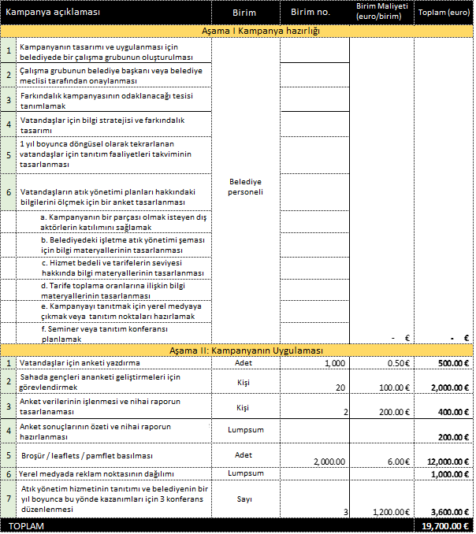
Aşağıdaki tablo Hedef III. için tam maliyeti özetlemektedir:
Maaliyet 6.3 | Atık minimizasyonu
Faaliyet | Maliyet (euro) | Uygulama zamanı
Atık minimizasyonu politikasının hazırlanması | 1,000 € | Ocak 2021’de başlıyor
Geri dönüşüm için pilot projenin uygulanması | 40,900 € | Ocak 2021’de başlıyor
Drop off sisteminin inşası | 15,000 € | Ocak 2022’de başlıyor
Geri dönüşüm izleme süreci | 2,800 € | 2023-2024
Farkındalık stratejisi | 19,700 € | 2020-2021
Toplam maliyet | 79,400 €

Tablo 11 Atık minimizasyonu için yatırım maliyeti
[Kaynak: yazar tarafından geliştirilmiştir]

Planın IV. Hedefini tamamlamak için ana faaliyetler

2020-2025 dönemi boyunca hizmetin %100’e çıkarılacağı bölgelerde hizmet maliyetini ve tarife tahsilat düzeyinin artırılmasını optimize ederek finansal sürdürülebilirliğin sağlanması hedefi ile ilgilil olarak, belediyenin öncelikle hizmetin maliyetini gerçekten anlamak için tam maliyet hesaplaması yapması ve tam maliyet geri kazanımı sağlamak için maliyete dayalı bir atık tarifesi belirlemesi gerekmektedir.
Yukarıdakilere dayanarak ve Mamuşa Belediyesi'ndeki mevcut durumu belirleyerek, 2019 yılındaki tahsilat oranı tahsilat sistemindeki tüm tüketicilerin neredeyse %89'uydu. Hizmetin verildiği alanlarda tarife tahsilatlarının seviyesini %20'ye kadar artırmak ve müşterilerin %100'ünü 2024 sonuna kadar sisteme sokmak, belediyenin, tarife toplama için kapasite geliştirme ve ödeme yapan müşteri sayısının artırılmasına odaklanarak her yıl uygulamaya çalıştığı hedeflerden biridir. Ayrıca, belediye, hizmetin henüz sunulmadığı alanlara genişletilmesi hedefi ile müşterileri sisteme sokarak, 2024'teki beş yıllık planın sonunda %100'lük bir tarife tahsilâtı elde etmeyi hedeflemektedir. Bu hedefle ilgili olarak aşağıdaki somut eylemlerin geliştirilmesi önerilmektedir:

Tarife toplama kapasitelerinin güçlendirilmesi
- Her bölge için şirket/belediye, mevcut sözleşmelerle hizmet yararlanıcıları kayıtları oluşturacak/birleştirecek ve her yıl bunları kategorize edecek ve güncelleyecektir.
- Şirket/belediye, anket kampanyaları veya ticari müşterilerle bireysel toplantılar yaparak müşterilerden ödeme yapma arzusunu (ödemelerini motive eden veya ödemelerini engelleyen faktörler nelerdir) tanımlar
- Topluluk toplantıları yoluyla her köyde faaliyet gösteren danışma gruplarının oluşturulması
- Atık tarifeleri tahsilatlarından maliyet geri kazanımı senaryolarını, marjinal grupları dikkate alarak analiz etmek
- Belediye, atık tarifesini, bölgesindeki hesaplanan tam hizmet maliyetine göre belirler.
- Atık Yönetimi Birimi (Sektör) bünyesinde fatura ve tahsilat sisteminin Kamu Hizmetleri Müdürlüğü himayesinde işlevselleştirilmesi– bu, belediyenin planın beşinci yılının sonuna kadar, toplayıcıların ödemesini ve çevresini sağlayacak 10.000 € yıllık bütçesi ile başarmayı öngördüğü bir hedeftir.

    - Tarifeleri ödeyen müşteri sayısının artırılması
- Net bir tarife toplama prosedürleri sistemi oluşturmak ve tarifeleri kişiselleştirilmiş bir şekilde hizmete fayda sağlayan her gruba şeffaf hale getirmek
- Tahsilatları artırmak için bilinçlendirme kampanyaların yapılması
- Atık toplama ve atma hizmeti alan tüm müşterilerin faturalandırılmasını sağlayan mekanizmanın değiştirilmesi ve işlevselleştirilmesi
- Haneler, işletmeler ve kurumlar için tarife tahsilat sistemleri üzerine bir çalışmanın hazırlanması (örneğin belediye vergileri tek başına veya acenteler aracılığıyla toplar)
- Kolaylaştırılan maliye politikası aracılığıyla düzenli ödeme yapanları teşvik etmek
- Düzenli olarak geri dönüşüm/kompostlam/ ödeme yapan işletmeler için yeşil logo tasarımı ve sunumu.

Yukarıda belirtilen hedefler, belediyenin 5 yıllık plan uygulaması sırasında uygulamayı taahhüt ettiği kısa ve orta vadeli hedeflerdir. Ayrıca belediyenin, tam maliyet hesaplama, tarife toplama ve sistemdeki müşteri sayısını artırma kapasitelerini güçlendireceği bu 5 yıl boyunca, bir maliyet kapsama politikası ve bir tarife toplama stratejisi geliştirme aşamasına geçmek için zemin hazırlamıştır. Somut olarak, belediyenin bu iki alandaki uzun vadeli taahhüdünün bir parçası olarak yapması gerekenler aşağıda açıklanmaktadır:

Maliyet kapsama politikası: ‘Maliyetin kapsanması, ‘’kirleten öder’’ ilkesine uygun olarak bu hizmetin kullanıcılarına atık yönetimi hizmeti sağlama maliyetlerinin bir kısmını veya tamamını karşılamayı amaçlayan bir tarifeler ve vergiler sistemi içerir. Maliyet kapsama sisteminin avantajları, tüm hizmet kategorileri müşterilerinin tam maliyetini bildiklerini, hizmet kalitesi sorunlarıyla daha doğrudan ilgilendiklerini, gelirleri toplamada tarife ödemesinin aldığı ağırlığı ve müşterilere bu hizmeti sunmak için belediyelerin gerçek fırsatlarını değerlendirmeleri gerçeğinde bulunmaktadırlar. Maliyeti kapsama politikaların geliştirilmesi belediyelerin sorumluluğundadır ve belirli bir süre içinde elde edilecek maliyet kapsam düzeyini belirlemeyi amaçlamaktadır, aşağıdakileri daha öönceden belirleyerek:
- Belediye atık yönetimi hizmetinin tam maliyetinin hesaplanması
- Belediye bütçesinin bu maliyet üzerinden planlanması
- Belirlenen maliyet geri kazanım düzeyine göre farklı hizmet faydalanıcı kategorileri için tarife belirlemesi
- Uygulama ve izleme prosedürleri

Literatür ve deneyim, farklı maliyet geri kazanım hedefleri için yedi seçeneği gösterirken, öncelikle içinde bulundukları koşulları değerlendirerek (tam finansal analiz) ve daha sonra, hizmetin tam maliyetinin ne anlama geldiğini açıkça belirlemek için hizmet sağlayıcıya sürekli danışarak, belediye maliyet geri kazanma hedeflerini tasarlamalıdır.
Aşağıdaki şekilde, maliyet kapsama seçeneklerinin ilerleme sırasıyla bir liste gösterilmektedir:

Şekil 20 Entegre atık yönetimi hizmetinin maliyet kapsama seçenekleri
[Kaynak: yazar tarafından uyarlanmıştır]
Özellikle belediye, durumunu analiz ederek, belirleyeceği hedefler sayesinde şu anda hangi seçeneklerden hangisinde bulunmaktadır ve nereye gitmek istediğini anlayabilir:
7
1
2
3
4
5
6

Şekil 21 Maliyet karşılama seçeneklerinin tanımı
[Kaynak: yazar tarafından geliştirilmiştir]
Bununla birlikte, sürdürülebilir ve her şeyden önce uygulanabilir bir maliyet geri kazanma veya tam kapsama politikası oluşturmak için, belediyenin merkezi politika oluşturma düzeyiyle işbirliğine ihtiyacı vardır. Bu nedenle merkezi düzeyde, tüm belediyelerin hizmet sunum seviyesi hakkında ortak bir anlayışa sahip olması için hizmet sunum standartlarının geliştirilmesi gerekmektedir. Ancak bu şekilde, hizmeti denetlemek için standart prosedürlerin yanı sıra, sunumu sırasında standart (sınıf) seviyede olduğunu karşılaştırabiliriz. Ayrıca atık hizmetleri’nin özel elementleri için (toplama, nakliye, geri dönüşüm, bilinçlendirme programları vb.) için “bütçeleme veya maliyet merkezleri” ne göre, yeni bütçe hazırlama kılavuzları tasarlanmalıdır. Ancak bu şekilde belediye sunduğu hizmetin tam maliyetini tanımlama imkanına sahip olur.

Şekil 22 Maliyet kurtarma politikası uygulamak için izlenecek adımlar
[Kaynak: yazar tarafından geliştirilmiştir]
Tarifelerin tahsili için strateji: Atık hizmetlerinin finansal sürdürülebilirliği için temeller, etkin hizmet sağlamak ve verimli maliyete ulaşma aracılığıyla elde edilebildiği gibi ayrıca adil ve etkili bir maliyet geri kazanma politikasına dayananrak sürdürülebilir bir finansal sistemin sağlanması ile elde edilebilirler. Finansal hususlar, hizmetler ve sürdürülebilirlik için gereklidirler. Finansal performans, finansal konularda hedeflerin karşılanması ile ilgilidir ve aşağıdaki sorularla incelenen çeşitli finansal göstergelerler üzerinden ölçülür:
- Yıllık bütçe, ihtiyaçlardan kaynaklanan giderlerin (sırasıyla sermaye maliyetleri, işletme maliyetleri veya amortisman maliyetleri) ne kadarını karşılamaktadır?
- Onaylanan tarifeler, planlama sürecinde öngörülen tarifelerle karşılaştırılnca ne kadar farklıdır?
- Ne kadar tahsil edilir ve fatura edilmiş tutardan elde edilen gelirin payı ne kadardır?
- Bütçenin yüzde olarak ne kadarı gelir tarafından karşılanmaktadır?
- Atık tarifeleri ve özel belediye gelirlerinden harcamaların kapsama oranı nedir?
- Tüketiciler (haneler, işletmeler vb.) daha iyi bir hizmet için ödeme yapmaya ne kadar istekliler?
Aşağıdaki şekilde, Mamuşa Belediyesinin uygulayabileceği tarife toplama şekli için stratejiyi detaylı olarak sunulmaktadır:
Tanımlama
Kategorizasyon
Güncelleme
Verimliliği ve etkinliği ölç
Ödeme arzusunu değerlendir
Net bir tarife toplama sistemi oluşturun
Tarifeleri kişiselleştirilmiş bir şekilde iletin
Farkındalık kampanyaları
Kim olduğunu belirle
Sözleşmeler tasarla ve bağla
Anlaşmaların yürütülmesini izle
Kontrol ve uygun yapı
Mecliste tedbir ve yatırımları onayla
Yaptırımları uygula

Şekil 23 Tarife toplama stratejisi
[Kaynak: yazar tarafından geliştirilmiştir]
- İlk adım olan müşteri kaydı, atık yönetimi hizmetinden yararlanan tüm varlık kullanıcıların tanımlanmasını, belediye sınırları içerisinde güncel bir veritabanı sistemi kurmayı ve sürdürmeyi hedeflemeyerek, karakteristik özelliklerine göre kategorize edilmelerini (tip, boyut, üretilen atığın niteliği, miktar vb.) içerir. Bu sistem, tüm nüfus hareketlerini ve tüm yeni işletmelerin kayıtlarını yansıtacak şekilde yılda en az bir kez düzenli olarak kontrol edilmelidir.
- Hizmetten faydalanan tüketicilerle iletişim verimli bir tarife toplama sistemi oluşturmada bir diğer önemli andır. Bu adım, çeşitli tüketicilerin atık yönetimi hizmet tarifelerini ayırt etmesini ve tarifeyi hizmet kalitesi seviyesiyle ilişkilendirmesini amaçlamaktadır. Sunulan hizmetin kalitesi ile ilgili anketlerle vatandaş görüşü almak, sadece sorunları tanımlamakla kalmayıp, aynı zamanda tarifelerin tasarımı ve toplanması için açık bir prosedür sisteminin oluşturulmasına katkıda bulunarak ödeme istekliliğini ve fırsatını da ölçmeyi amaçlamaktadır. Tüketicilerle iletişim açısından bir diğer önemli nokta, tarifelerin farklı iletişim kanalları (yazılı ve görsel medya, web siteleri vb.) aracılığıyla şeffaflığıdır.
- Yerel makamların en büyük kısmı, tarifelerin tahsili işlemlerini kendi yerel vergi daireleri veya yerel vergi ve tarifeler müdürlüğü ofisleri aracılığıyla yaparlar. Bazen atık tarifeleri, diğer yerel masraflarla (bu gibi su temin faturası) veya diğer yerel vergilerle (emlak vergisi) aynı faturaya yerleştirilir. Ancak belediye, dışarıdan bir kamu veya özel acenteye tarife toplama sorumluluğunu atayabilir. Bu durumda, anlaşma taslaklarının tasarlanması ve denetlenmesi çok önemlidir. Temel kamu hizmetleri temel alınarak, birleşik faturalandırmaya başvurmak şunlar olabilir: örneğin: elektrik enerjisi, telefon veya su temini. Tüketiciye gönderilen, ödeme yükümlülüğü olan faturalardan biri “temel” kamu hizmeti şirketi tarafından sağlanan altyapı hizmeti için, diğeri ise atık tarifesi için olmak üzere iki bütçe hattını içerir. Sistemin sürdürülebilirliğini sağlamak için, yaptırımlar, para cezaları vb. gibi uygulama araçlarını uygulamadan önce tüketicileri ödeme sorumluluğu veya yükümlülüklerinden daha fazla haberdar etmek için bildirim araçlarından başlayarak bu gibi önemli mekanizmalar tasarlamak önemlidir.
- Sonuncu fakat daha az önemli olmayan, temerrüt halinde tedbirler ve yaptırımlar hazırlayacak uygun kontrol yapıları sistemi kurma yükümlülüğüdür. Net görev ve sorumluluklara sahip bu tür yapıların oluşturulması, her bir yerel atık yönetim planının konusu olmalıdır. Tüm önlemler ve yaptırımlar ulusal mevzuat ve yerel atık yönetimi politikalarına uygun olarak tasarlanmalıdırlar. Ancak, bu tedbirlerin ve yaptırımların etkili bir şekilde uygulanabilmesi için Belediye Meclisi Kararı ile onaylanması ve çeşitli iletişim kanalları aracılığıyla tüm hizmet kullanıcılarına iletilmesi çok önemlidir. Belediye, atık toplama hizmetini, kurallarını ve sorumluluklarını reklam yaparak başta sakinleri olmak üzere tüm müşteriler için güçlü bir farkındalık kampanyası başlatmalıdır.

Planın V. Hedefini tamamlamak için ana faaliyetler
Hedef 5, "Farklı atık fraksiyonlarının ayrı toplanması ve bunların belediye atık konteynerlerine atılmasından kaçınılması" ile ilgilidir. Belediyenin atık konteynerlerinde hastane, inert, hayvan atıkları, hacimliler, kullanılan yağların atıkları, elektrikli ve elektronik ekipmanlardan atıklar gibi diğer atık fraksiyonlarının atılmasına izin verilmez. Bu gerçek göz önüne alındığında, belediye bu atık fraksiyonlarının yönetiminden doğrudan sorumlu olmamakla birlikte, bu fraksiyonların belediye atık konteynırlarına / depolama alanlarına atılmasını önlemek için bu fraksiyonların ayrı toplanması için araçlar sağlamalıdır. 5 yıllık plan tasarımı boyunca, tehlikeli hastane atıklarının ayrı toplanması için aşağıdaki hedefler belirlenmiştir:
Tehlikeli hastane atıklarının azaltılması
2023’e kadar %80
İnert atıkların azaltılması
Hayvan atıklarının azaltılması
Hacimli atiklarin azaltilmasi
Kullanılmış yağların azaltılması
Elektrik elektronik atık azaltılması
2024’ten sonra %100
2023’e kadar %50
2024’ten sonra %70

2023’e kadar %50
2024’ten sonra %80

2023’e kadar %40
2024’ten sonra %80

2023’e kadar %20
2024’ten sonra %40

2023’e kadar %20

2024’ten sonra %40

Belediyenin yapması gereken somut adımlar şunlardır:

Tıbbi atık yönetimi
- Üretilen tıbbi tehlikeli atık miktarlarının belirlenmesi
- Güvenli toplanması, depolanması ve taşınması için protokollerin belirlenmesi
- Kliniklerde ve hastane merkezlerinde tıbbi atıkların ayrı toplanması için gerekli altyapıyı sağlamak
- Bölgesel seviyede veya hastane içi imha olasılığını belirlemek.

Yıkım inşaatından atık yönetimi
- Yıkım inşaatından atıklar için farkındalık kampanyasının oluşturulması ve yayınlanması
- Mevzuatın ve geliştirilmiş üretici sorumluluğunun uygulanması
- Yıkım inşaatından atık jeneratörler için özel toplama ve taşıma protokollerinin oluşturulması
- Bu tür atıklar için özel bir yönetmeliğin tasarlanması (roller, sorumluluklar, toplama, taşıma ve imha protokolleri)
- Bölgede bu atığın atılması ve imha edilmesi için bir nokta belirlenmesi
- İnşaat ruhsatı koşulları.

Hacimli, elektrikli / elektronik atıkların, kullanılmış yağların yönetimi
      - Bu tür atıkların toplanması için noktaların belirlenmesi (her üreticinin kendi ürettiği atıklarını getirdiği yer)
      - İkinci el mağzaları bu noktaların yanında açılması (hacimli ve elektronik atıkların onarımı ve yeniden kullanımı)
      - İşletmeleri simüle etmek ve belirli fraksiyonları toplamak için onlarla anlaşmalar yapmak, (piller, kullanılmış yağlar, ömrünün sonundaki arabalar) gibi,
      - Bölgesel düzeyde hayvan atıklarının imhası olasılığı / üreticilere özel konteynerler tedarik edilmesi ve bu kısmın taşınması ve imhası için önlemlerin alınması
      - Her bir fraksiyonun yönetimi için ayrı düzenlemelerin tasarlanması (roller, sorumluluklar, toplama, taşıma ve imha protokolleri).

Hayvan atıklarının yönetimi
- Belediye, bölgesindeki tüm kesimhanelerin bir veritabanına sahiptir ve atıkların nasıl, ve nereye atıldıklarını kontrol edebilir
- Belediye, bu kesimhaneleri, hayvan atıklarının belediyenin çevresine atılmaması için bölgesel atıklarla ilgili bir sözleşmelerinin olmasına mecbur bırakabilir.

Planın VI. hedefini karşılayacak temel faaliyetler
Belediye tarafından GIZ işbirliği ile tasarlanan programa göre, belediye sınırları içerisinde belirlenen 12 yasadışı depolama alanının tamamı 2020 içerisinde temizlenecektir. Belediyenin yasadışı depolama alanlarının kapatılmasına ilişkin öngördüğü somut faaliyetler şunlardır:
- Yasadışı depolama sahası temizliği için zemin değerlendirmesi ve bütçe tahsisi - 16.000 Euro
- Toplumu bu alanlara atık atmaması için eğiterek, I&S Şirketi ile yapılan işbirliği sayesinde depolama alanlarının kalıcı olarak kaldırılması;
- "Atığın atılması yasaktır" gibi yazılar yerleştirerek ve yasadışı depolama alanların yakınında yaşayan sakinlerle toplantılar yaparak, bir bilinçlendirme kampanyasının başlatılması.
Bölge şirketi ile işbirliği içinde olan belediye, mevcut depolama alanlarının kapatılması planını uygulayacaktır, bu yasadışı alanların gelecekte tekrarlanmamasını sağlamak için protokoller tasarlaması çok önemlidir. Bu protokoller aşağıdaki önlemlerden oluşacaktır:
- Depolama alanların, yeniden oluşturulmalarını önlemek için temizlendikten sonra çitle çevrilerek güvenli hale getirilmesi
- Temizlik ve çitle çevirildikten sonra, belediye bu alanlara çimen dikerek onların yeşillendirilmesi gibi rekreasyon alanlarına dönüştürmeye karar verebilir
- "Atık atmayın" veya "Atıkların atılması yasaktır" yasadışı depolama alanlarının yakınlarına bazı bilgi tabelaları yerleştirmek
- Bu alanlardaki müfettişlerin faaliyetlerini artırarak, sıcak noktaların sürekli izlenmesinin arttırılması. Düzenli olarak yasadışı depolama alanlarının durumu hakkında raporlama, toplumu yasadışı atık atma vakalarını belirlemeye ve raporlamaya teşvik etme
- Topluma, o bölgede atık atarken tespit edilirlerse cezalandırıcı önlemler alınacağını bildirmek.

OPERASYONEL PLAN, AMAÇLAR, GÖSTERGELER VE ETKİNLİKLER
Hedef | Somut etkinlikler | Etkinlik tanımı | Gösterge | Cevap | Süresi | Maliyeti
I. hedef: Atık yönetimi için yerel yasal ve düzenleyici çerçevenin hazırlanması Atık yönetim sistemi için belediye yapısının oluşturulması | 1.1 Yerel atık yönetim planının onaylanması
 | 1.2 Yapının belediye içinde oluşturulması | - Bir hizmet veri tabanı / göstergelerin oluşturulması;  - Farkındalık kampanyaları ha  - zırlamak;  - Atık azaltma projelerinin hazırlanması;  - İç düzenlemelerin / ayrı akışların hazırlanması;  - farklı gelişmelere bağlı olarak yerel atık yönetim planının güncellenmesi;  - Çevre veya atık görevlisi tarafından hizmetin izlenmesi.  - Kamu Hizmetleri Müdürlüğü bünyesinde Belediye Atık Yönetimi Birimi'nin (Sektör) Kurulması |  | Mamuşa Belediyesi | 2020-2021 | 26, 600€
 | 1.3 Belediye içinde kapasite geliştirme | - • Her bir uzman için, özellikle belediyedeki çevre yetkilileri için iş tanımı  - • Atık yönetiminin çeşitli yönleri üzerine iş başında eğitim yoluyla kapasite geliştirme: Modül 1: Kentsel Katı Atık Toplama, Depolama ve Nakliye Planlaması; Modül 2: Atık minimizasyonu; Modül 3: Atık yönetimi hizmetinin ekonomik yönleri; Modül 4: Atık yönetiminin hizmet organizasyonu, kurumsal, düzenleyici, bilgi ve izleme yönleri |  | Mamuşa Belediyesi | 2020-2021
 | 1.4 Hizmet performansını ölçmek için bir izleme sistemin hazırlanması | Hizmet kalitesi göstergelerinin hazırlanması  Raporlama formatları oluşturma  GIS verilerinin tutulması ve işlenmesi için aşağıdakileri kaydedecek bir sistem oluşturulması:  i. Toplama sisteminin bir parçası olan ve hizmet verilen tüm müşteriler;  ii. Tüm atık toplama noktaları, depolama alanları ve atık depolaması;  iii. Belediyede teknolojik araçların gerçekleştireceği güzergahların modellenmesi |  | Mamuşa Belediyesi | 2020-2021
 | 1.5 Atık minimizasyonu farkındalık programı geliştirmek | Bilgilendirme programları  i. Atık üretimini önleme teknikleri hakkında bilgilendirme kampanyası  ii. Çevre dostu ürün etiketlerinin tanıtımı  Tanıtım programları  i. İşletmelerle sözleşmelerin hazırlanması için destek  ii. Yeniden kullanım ve onarımın teşvik edilmesi  iii. Farklılaştırılmış koleksiyonun tanıtımı  iv. Temiz ürünlerin tüketimi için teşviklerin tanıtımı …vs  Düzenleme programları  i. Geri dönüşümü / kompostlamayı teşvik etmek için farklılaştırılmış vergi ayarı  ii. Genişletilmiş üretici yükümlülüğü ile ilgili politikaları bilgilendirmek ve uygulamak  iii. Farklı atık akımları (atıl, hacimli) için protokollerin tasarımı ve uygulanması vs. | Ana atık akışından çıkan geri dönüştürülebilir atıkların % | Mamuşa Belediyesi | 2021 | 2,400 €
II . Hedef:  Hizmetin verildiği alanlarda hizmetin birleştirilmesi ve 2024 yılı sonuna kadar hizmetin verilmediği alanlarda hizmetin yayılması (% 100'e kadar) | 2.1 Hizmet tarafından erişilemeyen hanelere verilen hizmetin genişletilmesi | - Hizmeti (her iki şirketin) genişletmek için ihtiyaç duyduğu imkanları ve finansal kaynakları analiz etmek  - Hizmetin genişletileceği alanlarda müşteri analizi ve gelir toplama etkinliği.  - Konteyner, kutu, sepet, türü ve kapasitelerinin, makine sayısının, kapasitelerinin, türlerinin ve ihtiyaç duyulanek çalışanların belirlenmesi  - Kentsel alandaki toplama noktalarının yeniden düzenlenmesi  - • Hanelerin hizmete dahil edilmesi. | Üretilen toplam atık miktarına göre toplanan atık miktarının yüzdesi  toplam müşteri sayısına karşın hizmet alan müşteri sayısının yüzdesi | Mamuşa Belediyesi ve özel şirket I&S | 2020-2024 | 3,940 €
 | 2.2 Henüz verilmeyen bölgeelrde sunulan hizmetin oluşturulması | - Atık toplama ve taşıma için gereken zaman analizi.  - Açıklanan mesafelerin analizi ve iç mekanların yeniden modellenmesi ve ulaşım yolunun optimize edilmesi  - Hizmet standardizasyonu (120 litre konteyner ile kapıdan kapıya toplama). |  | Mamuşa Belediyesi ve özel şirket I&S | 2020-2024
III. Hedef: Farklılaştırılmış toplamayıı ve kompostlamayı teşvik ederek atık azaltma girişimlerini teşvik etmek.  2024 yılı sonunda düzenli depolama alanına gidecek kentsel atıkları % 5 azaltmak | 3.1 Atık minimizasyonu için pilot projelerin tasarımı | - Kapıdan kapıya hizmet verilen alanda hanelerin bireysel olarak kompostlanması.  - Bir iletişim kampanyası tasarlamak ve kompostlamanın uygulanacağı yerlere danışmak - hazır olmalarını ve bilgilerini değerlendirme;  - Görev tanımlarının hazırlanması ve altyapı yatırımları (münferit kompostlar) için bir ihale hazırlanması;  - Kompostlama planına katılmak ve bir veritabanı oluşturmakla ilgilenen müşterileri belirlemek;  - Şemaya müşteri eklemek için kolaylaştırıcı ve teşvik edici politikalar geliştirmek.  - Geri dönüşüm - Süpermarketler / alışveriş merkezleri / kafeler gibi işletmeler için bir geri dönüşüm programı tasarlamak.  - Farklı şekilde atık toplayacak birimlerin belirlenmesi (30 tanesi);  - Toplanacak akışları belirlenmesi (kağıt, karton, plastik, alüminyum);  - Toplama şemasının miktar analizi ve yapımı;  - Geri dönüştürülebilir malzeme toplayacak ve depolayacak işletmenin belirlenmesi;  - İşlevsellik şekli hakkında bir bilgilendirme kampanyası geliştirmek.  - Geri dönüşüm - program tasarlama  - Kuru geri dönüştürülebilir maddelerin toplanacağı noktaların belirlenmesi / projenin yapımı ve işletilmesi için tasarımı;  - Toplanacak akımların belirlenmesi (kağıt, karton, plastik, alüminyum);  - Her akış için miktar ve fiyatın analizi;  - Nasıl çalıştığı hakkında bir bilgilendirme kampanyası geliştirmek;  - Geri dönüştürülebilir malzemelerin toplanmasını ve depolanmasını yapacak oluşumun belirlenmesi.  - Geri dönüşüm sürecini organize edilmesi ve denetimi | Ana akımdan ayrılan geri dönüştürülebilir atık miktarının% 'si ana akımdan çıkan geri dönüştürülebilir atık miktarının%' si | Mamuşa Belediyesi ve özel şirket I&S | 2020-2024 | 2024 yılı sonunda düzenli depolama alanına gidecek kentsel atıkları% 5 azaltmak
 | 3.2 Strateji planlama ve toplum bilinci ve sosyal yardım programlarının geliştirilmesi | - Belediyedeki vatandaşların yeni atık yönetimi programları, bunların nasıl uygulanacağı ve uygulamalarına somut katılımları hakkında farkındalık ve bilgilendirme  - Atık hizmetleri için ücret ödeyen vatandaş sayısındaki artış ve farkındalık  - Kompostlama programlarının uygulanmasına toplumun katılımı sayesinde daha düşük atık tarifeleri için teşvik programlarının uygulanmasında destek, böylece çevre hizmetinin ve kalitesinin iyileştirilmesi  - Kompostlama süreci hakkında bilgilendirilen ve aynı zamanda organik atıkların kompostlanması için inisiyatif almaya hazır olan vatandaşların ve okulların öğrenci sayısının artırılması  - Kompostlamanın ne şekilde yapılacağı süreci ile ilişkin belediye vatandaşlarının farkındalıı ve bilgilendirilmesi, ayrıca onların atık komposto şemalarını ve geridönüşümü uygulamaları için somut katılımı  - Bu girişimde yer alacak farklı kategorilerdeki vatandaşlar ve aktörler için farklı kompostlama planlarının uygulanması  - Organik atıkların kompostlanması ve geri dönüştürülebilen atıkların işletilmesinde somut uygulama ile ilgilenen akterlerin bilgilendirilmesine yardımcı olacak model/yöntemlerin tanıtımı  - Atık kompostlama ve geri dönüşüm programları uygulayacak paydaşların katılımını artırmak için teşvik programlarının tanıtımı  - Kentsel ve kırsal çevre korumanın desteklenmesi  - I. Program: Atık yönetimi konusunda farkındalık ve bilgilendirme kampanyası  - II. Program: Yeni tarife sistemi hakkında bilgi | bilgili vatandaşların %  belediyede yürütülen bilinçlendirme kampanyalarının % | Mamuşa Belediyesi | 2020-2021 | 19,700 €
IV. Hedef:  Hizmet maliyetlerini optimize ederek finansal sürdürülebilirliğin sağlanması ve hizmetin 2020-2025 döneminde hizmetin % 100'e çıkartılacağı alanlarda ücret tahsilatlarının seviyelerinin arttırılması. | 4.1 Tarife toplama kapasitelerinin güçlendirilmesi | - her alan için şirket / belediye mevcut yararlanıcılarla birlikte hizmet faydalanıcı kayıtlarını oluşturacak /her yıl bunları sınıflandırıp güncelleştirecektir;  - Firmalar / belediyeler, anket kampanyaları yürüterek veya ticari müşterilerle bireysel toplantılar yaparak müşteriler tarafından ödeme yapma istekliliğini belirler;  - Topluluk toplantıları yoluyla her köyde faaliyet gösteren danışma gruplarının oluşturulması;  - Marjinal grupları dikkate alarak atık tarife gelirlerinden maliyet geri kazanımı senaryolarını analiz etmek;  - Belediye, atık tarifesini, bölgesindeki tahmini tam hizmet maliyetine göre belirler.  - Atık Yönetimi Birimi (Sektör) bünyesinde faturalandırma ve tahsilat sisteminin Kamu Hizmetleri Müdürlüğü himayesinde işlevselleştirilmesi | Tahsilat sistemi tahsilat oranına giren müşterilerin yüzdesi % 10 artar | Mamuşa Belediyesi | 2021-2024 | 10,000 €
 | 6.4.2 Tarifeleri ödeyen müşteri sayısının artırılması | - Net bir tarife toplama süreçleri sisteminin oluşturulması, hizmetten yararlanan her grup için şeffaf yapılması;  Tahsilatın arttırılması için  - Tahsilatı arttırmak için bilinçlendirme kampanyaları yürütmek;  - Hizmeti alan tüm müşterilerin faturalandırılmasını sağlayan mekanizmanın değiştirilmesi ve işlevselleştirilmesi;  - Hane, işletmeler ve kurumlar için ücret toplama sistemleri üzerine bir çalışma hazırlamak;  - Kolaylaştırıcı maliye politikasını ile düzenli mükelleflerin teşvik edilmesi;  - Düzenli olarak geri dönüşüm / kompost / ödeme yapan işletmeler için yeşil bir logo tasarlamak ve sunmak |  | Mamuşa Belediyesi | 2021-2024
V. Hedef:  Değişik atık fraksiyonlarını belediye atık konyternerlerine atılmalarını önleyerek farklılaştırılmış toplama | 5.1 Hastane atıklarının yönetimi | - Üretilen tehlikeli hastane atığı miktarlarının belirlenmesi;  - Güvenli bir şekilde toplanması, depolanması ve taşınması için protokollerin belirlenmesi;  Hastane merkezlerinde akışın farklılaştırılmış toplanması için gerekli altyapının sağlanması;  - Bölgesel veya hastane düzeyinde bertaraf olasılığın tespit edilmesi | %80 ortadan kaldırılır | Mamuşa Belediyesi  ve muayehane kurumları ile işbirliği | 2023-2024
 | 5.2 inşaat ve yıkım atık yönetimi (Öncelik) | - Yıkım atığı farkındalık kampanyasının oluşturulması ve yayınlanması;  - Üretici mevzuatının uygulanması ve sorumluluğun arttırılması;  - Yıkım inşaatından atık üreticileri için özel toplama ve taşıma protokollerin oluşturulması;  - Bu fraksiyon için özel bir yönetmeliğin hazırlanması (rolü, görev ve sorumluluklar, toplama protokoller, taşıma ve depolama)  - Bu fraksiyonun depolanması ve ortadan kaldırılması için bir bölge noktasının belirlenmesi;  - İnşaat izninde kısıtlamalar. | % 50 ortadan kaldırılır | Mamuşa Belediyesi  ve ilişkin işletmelerle işbirliği | 2023-2024
 | 5.3 Hacimli atıkların, elektrik / elektronik, kullanılmış yağların yönetimi | - bu fraksiyonların toplanması için toplama noktalarının belirlenmesi,  - Bunların ikinci el dükkanların yakınlığında açılması;  - İşletmelerin özel fraksiyonlarda atıkları (pil, kullanılmış yağlar, ömrünün sonundaki makineler) toplamaları için teşvik edilmesi ve anlaşmaların bağlanması;  - Bölge düzeyinde hayvansal atıkların ortadan kaldırılması olanağı/üreticilere özel konteyner tedariki yapılarak ve bu fraksyonu toplama ve ortadan kaldırma önlemlerini belirleme;  - Her fraksiyonu yönetmek için özel yönetmeliklerin hazırlanması (görev sorumluluk rolü, toplama protokollleri, taşıma ve ortadan kaldırma) | % 20 ortadan kaldırılır | Mamuşa Belediyesi  ve ilişkin işletmelerle işbirliği | 2023-2024
 | 5.4 Hayvan atıkları yönetimi | - Belediyede tüm bölgesindeki kesim yerlerinin veri tabanı var ve onların atıklarını ne şekilde ve nerde depoladıkları ile iligili kontrol edebilir.  - Belediye, bölge depolaması ile bir sözleşmeyle kesim yerlerini atıklarını belediye ortamına atmamaları konusunda yükümlendirebilir. | 40% ortadan kaldırılır | Mamuşa Belediyesi ve ilişkin işletmeler | 2023-2024
VI. Hedef:  Mamuşa Belediyesi bölgesinde tespit edilen 12 vahşi depoların ortadan kaldırılması | 6.1 Mevcut depoların temizlenmesi | - Alan değerlendirmesi ve yasadışı depoların temizlenmesi için bütçenin belirlenmesi.  - I&S şirketi ile işbirliğinde kampanya düzenlenecektir.  - “Atık atmak yasaktır” yazılar ile bir farkındalıkkampanyasının başlatılması, ayrıca yasa dışı atık depoları yakınlığında yaşayan sakinlerle görüşmeler. | temizlenmiş depolara karşın temizlenen depoların % | Mamuşa Belediyesi ve ilişkin işletmeler ile işbirliğinde | 2020-2021 | 16,000 €
 | 6.2 Depo oluşumların önlenmesi | - Düzenli depolama alanlarının, temizlendikten sonra yeniden oluşturulmalarını önlemek için kuşatarak koruma altına almak;  - Temizlik ve kuşatmadan sonra, belediye bu alanları çim dikerek rekreasyon alanlarına dönüştürmeye karar verebilir;  - Vahşi depolama bölgeleri yakınlığına “Çöp atmayın” tabloların yerleştirilmesi, ve bu bölgelede müfettişlerin etkinlikerlini artırmamalıdır.  - Müfettişlerin bu bölgelere etkinliklerini arttırarak sıcak noktalara sürekli izleme.  - Vahşi depoların durumuyla ilgili düzenli raporlar, yasadışı depolama vakalarını ortadan kaldırmak ve rapor etmeleri için topluluğu da işe katmak.  - Topluma bu bögelede atıkların depolanması tespit edilmesi durumunda onlara yönelik cezalandırıcı önlemlerin alınacağı konusunda bilgilendirilmelidir.  - Trasnfer istasyonun inşaatı | mevcut yerlerde yeniden oluşturulan depoların % | Mamuşa Belediyesi ve ilişkin işletmeler ile işbirliğinde | 2020-2021

PLANIN GÖZDEN GEÇİRİLMESİ
Bu planın gözden geçirilmesi, her 5 yılda bir tekrarlanan veya bu tür ehdeflerin ve tedbirlerin veya ulusal atık politikaları daha sıkça görüşülmesi gerektiğinde veya atık yönetimi ile ilişkin önemi değişiklikleri gerektirmesi durumunda.
Planın uygulanması sıraısında önemli olan planlanan önlemler vey belirlene hedefleri etkileyecek olan tüm etgenlerin sürekli bir şekilde incelenmesi gerekir, mesela belediyenin yaşam standardının, atık hacminin, demografik gelişim vb değişimlerin olabileceği gibi.
Gjatë zbatimit të planit është e rëndësishme që të analizohen në mënyrë të vazhdueshme të gjithë faktorët që ndikojnë në masat e planifikuara dhe objektivat e vëna, siç mund të jenë ndryshimet në standardin e jetesës të komunës, në konsumin, vëllimin e mbeturinave, zhvillimet demografike, etj. Ayrıca bu faktörlerin analiz edilmesi, devam etmekte olan veya başlaması beklenen programları veya projeleri değerlendirmeye yarar.

PLANIN UYGULANMASININ İZLENMESİ
Planın izlenmesi aşağıdaki tabloda belirlenen performans göstergelerine göre yapılacaktır: i) işbirlikçilere ve çıkar gruplarına planın uygulanması durumu hakkında sürekli bilgiler vermek, ii) Statü analizi ve uygulanan şemaların etkilerini değerlendirmek, iii) Sürmekte olan şemaları veya programları uyarlamak, değiştirmek veya geliştirmek veya daha uygun veya verimli yeni programlar oluşturmak için.
Göstergeler |  | Renkli kodlama sınıflandırması  Düşük Orta Yüksek |  |  |  |  |  | Veri doğruluğu
Düşük
Orta
Yüksek
Hizmet kalitesi | C1 Hizmet ile kapsanan bölge
Hizmet kalitesi | C1.1 Kentsel ve şehirlerarası alanlarda hizmet kapsamı |  | %  0 – 40 |  | %41 – 80 |  | %81 – 100
Hizmet kalitesi | C1.2 Uzaktan / izole bölgelerde hizmet kapsamı |  | %  0 – 30 |  | %31 – 50 |  | 51 – 100%
Hizmet kalitesi | C2 Şehir temizliği |  | %  0 – 32 |  | %33 - 66 |  | > %66
Hizmet kalitesi | C3 Kamuoyu algısı: hizmetten kamu memnuniyeti derecesi |  | %  0 – 50 |  | %51 - %80 |  | %81 - %100
Dayanıklılıka | D1 Yeniden kullanım: Kentsel alanlarda farklılaşmış atık toplama oranı |  | %0 – 5 |  | %5 – 20 |  | >%20
Dayanıklılıka | D2 Doğal kaynakların korunması: mühendislik depolama alanlarında ve depolama için onaylanan ve kontrol edilen alanlarda arıtılan atık derecesi |  | %  0 – 30 |  | %31 – 70 |  | %71 – 100
Eko ve finin dayanıklık | E1 Maliyet kapsamı: Ücret maliyeti kapsar |  | %  0 – 35 |  | %  36 – 70 |  | %  71 – 100
Eko ve finin dayanıklık | E2 Vatandaşlar hizmet finansmanına nasıl katkıda bulunabilir: ücret toplama oranı |  | %  0 – 40 |  | %  41 – 75 |  | %  75 – 100
Eko ve finin dayanıklık | E3 Faturalandırma sisteminin şeffaflığı |  | düşük |  | Orta |  | Yüksek
Hizmet maliyeti |  |  | …………….Lek/t  …………….Lek /sakin / yıl

Şekil 24. Performans göstergeleri
[Kaynak: Yazar tarafından uyarlanmıştır]

RAPORLAMA
Her belediye Çevre ve Alan Planlama Bakanlığı'na, şimdi Altyapı Bakanlığına, belediye atık yönetimi planının bir sonraki yılın 31 Mart tarihine kadar uygulanmasına ilişkin yıllık bir rapor sunmakla yükümlüdür. Atık yönetimi ile ilgilenen lisanslı kişiler aynı yıllık raporu ilişkin Belediyelere sunar. Bakanlık, Belediyelerden ve belediye atık sahiplerinden ve üreticilerinden raporlar topladıktan sonra, yıllık bir rapor hazırlar ve bir sonraki yılın ikinci çeyreğinde Hükümete sunar.

Şekil 25. Planı gözden geçirme yapısı
[Kaynak: Atık yönetimi 58.madde, Yazar tarafından uyarlanmıştır]
Bu raporlar şunları içermelidir:
- Atık yönetimi tesisleri ve ekipmanlarında alınan atıkların yanı sıra atıkların türü, bileşimi, özellikleri, miktarları, kökeni, depolanması, nakliyesi, işlenmesi, işlenmesi, geri dönüşümü, depolanması ve bertarafı
- Atık yönetim tesislerinde elde edilen ikincil hammaddenin türü, bileşimi, özellikleri, miktarı, kökeni, depolanması, taşınması ve varış yeri
- Diğer önemli konuları.

PLAN REFERANSLARI

Mamuşa Belediyesi ilegal atık depo raporu

KOSOVA AİLE EKONOMİSİ VE KONUT NÜFUS KAYDI 2011, Kosova İstatistik Ajansı

04/l-060 sayılı “atık yönetimi yasası“ 2012, Çevre ve Alan Planlama Bakanlığı

KOSOVA CUMHURİYETİ ATIK YÖNETİMİ STRATEJİSİ 2013-2022, Çevre ve Alan Planlama Bakanlığı

KOSOVA CUMHURİYETİ ATIK YÖNETİMİ planı 2013-2017, Çevre ve Alan Planlama Bakanlığı

KAMU HİZMETLERİ MÜDÜRLÜĞÜNDEN VERİLER, Mamuşa Belediyesi

I&S ŞİRKETİNDEN VERİLER

Atık Yönetimi Lisansı, Altyapı Bakanlığı, dolayısıyla Lisans Komisyonu verir.
2013-2020 Kosova Cumhuriyeti Atık Yönetimi Stratejisi
GIS, Analysis of Municipal Waste Prishtina – Kosovo, 2011
Kosova İstatistik Ajansı 2015, Kosova Nüfus Araştırması 2015
04/l-060 sayılı Atık Yönetimi Yasası, 2012, III.Bölüm “Atık türleri ve nitelikleri”, 6.madde “atık türleri”
Jackon, T. (2005): Motivating sustainable consumption. Sustainable Development Commission, Stirling, UK.
Topluluk, kendi başına veya sistemin bir parçası olarak yatırım yapmayı seçebilir
Aşağıdaki kısımda, toplum ve okul düzeyinde somut farkındalık ve bilgilendirme kompostlama hakkında genişletmiş bilgiye sahiptir.
wilson D. whiteman A. Tormin A. 2001 Strategic Planning Guide for Municipal Solid waste management. DFID and World Bank Version 2 March 2001

